Министерство науки и высшего образования Российской Федерации
федеральное государственное бюджетное образовательное учреждение высшего образования
«Российский экономический университет имени Г.В. Плеханова»
МОСКОВСКИЙ ПРИБОРОСТРОИТЕЛЬНЫЙ ТЕХНИКУМ.

Специальность: 09.02.07 Информационные системы и программирование
Квалификация: Программист

ПРАКТИЧЕСКИЕ РАБОТЫ
По дисциплине «Технология разработки и защиты баз данных»

Листов:

Выполнил студент  группы П-7-23  Недопекин П.И. | Проверил преподаватель  ___________ Д.В. Чекан  «___» _________ 2025 года

Москва 2025
Оглавление
ПРАКТИЧЕСКАЯ РАБОТА №1 3
Разведочный анализ 3
ПРАКТИЧЕСКАЯ РАБОТА №2 8
Графики 8
ПРАКТИЧЕСКАЯ РАБОТА №3 12
Кодировщики 12
Цель: Закодировать и преобразовать признаки 12
ПРАКТИЧЕСКАЯ РАБОТА №4 16
Дерево решений 16
ПРАКТИЧЕСКАЯ РАБОТА №5 20
Подготовочный анализ данных и прогнозирование признаков 20
ПРАКТИЧЕСКАЯ РАБОТА №6 25
Кластеризация 25
ПРАКТИЧЕСКАЯ РАБОТА №7 29
Кластерный анализ и снижение размерности данных 29
ПРАКТИЧЕСКАЯ РАБОТА №8 33
Анализ текстовых данных 33

ПРАКТИЧЕСКАЯ РАБОТА №1

Разведочный анализ
Цель работы: Провести разведочный анализ данных по выбранному dataset.
Ход работы:
- Скачиваем датасет по выбранной теме и начинаем работу. Все команды для работы с dataset описаны в отчете питона ipynb.
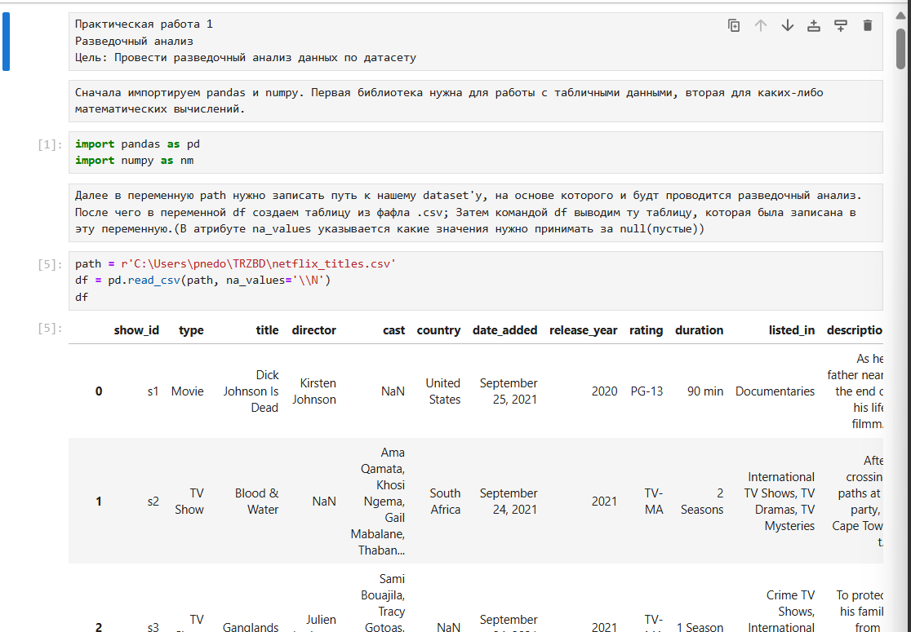
Рисунок 1 – Выполнение практической
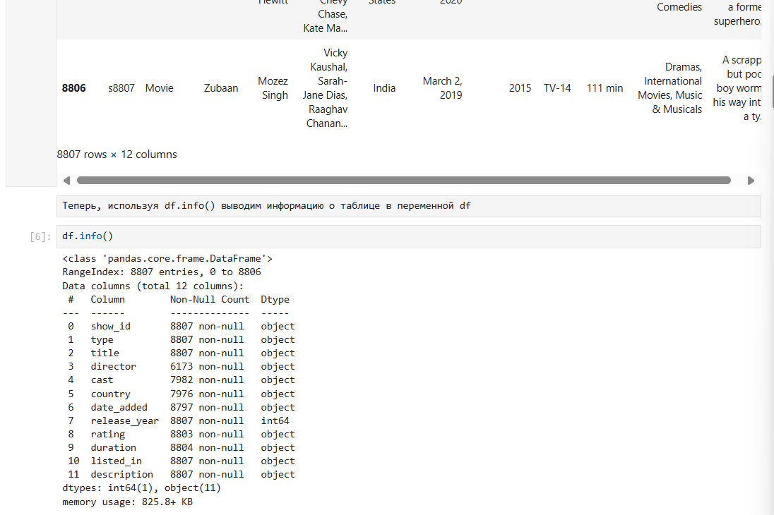
Рисунок 2 – Выполнение практической
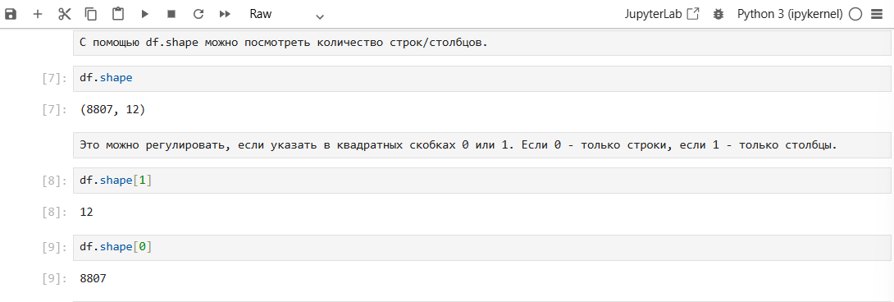
Рисунок 3 – Выполнение практической
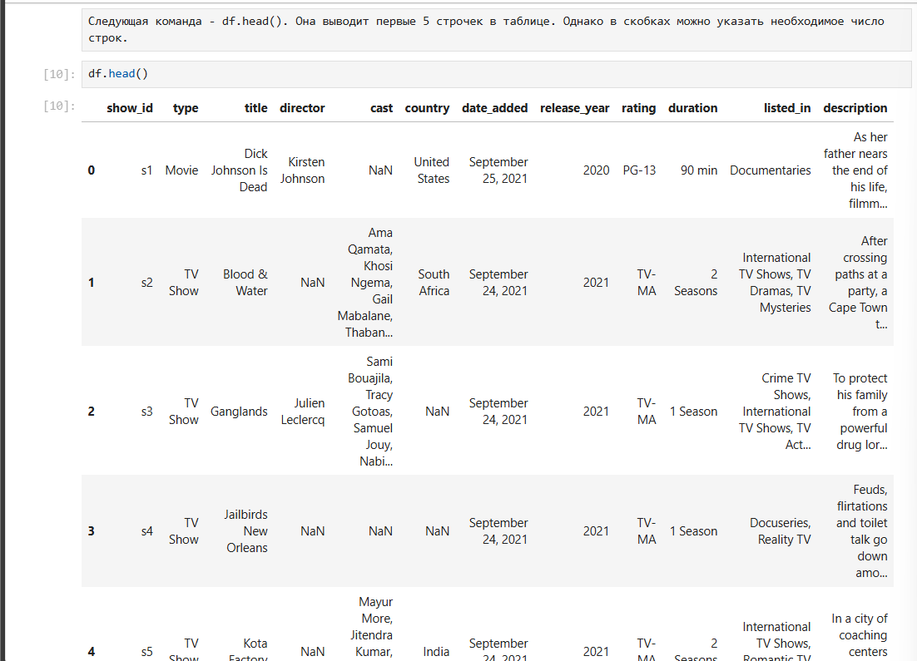
Рисунок 4 – Выполнение практической
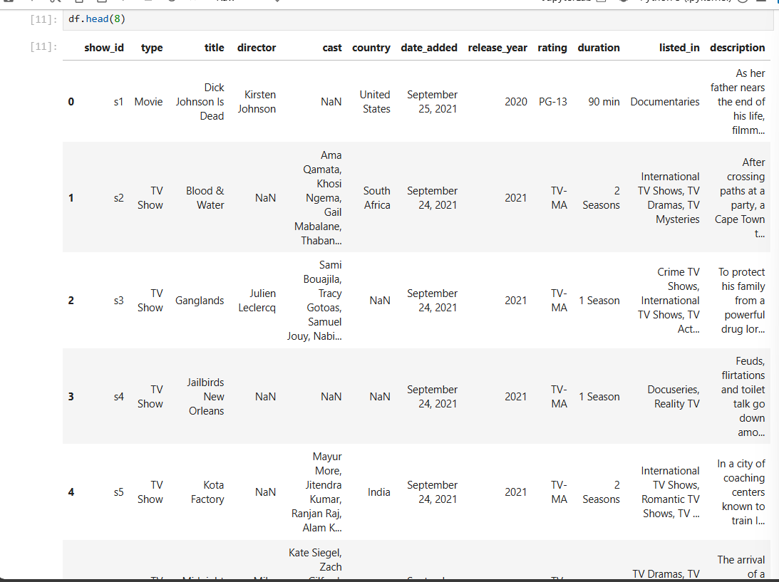
Рисунок 5 – Выполнение практической
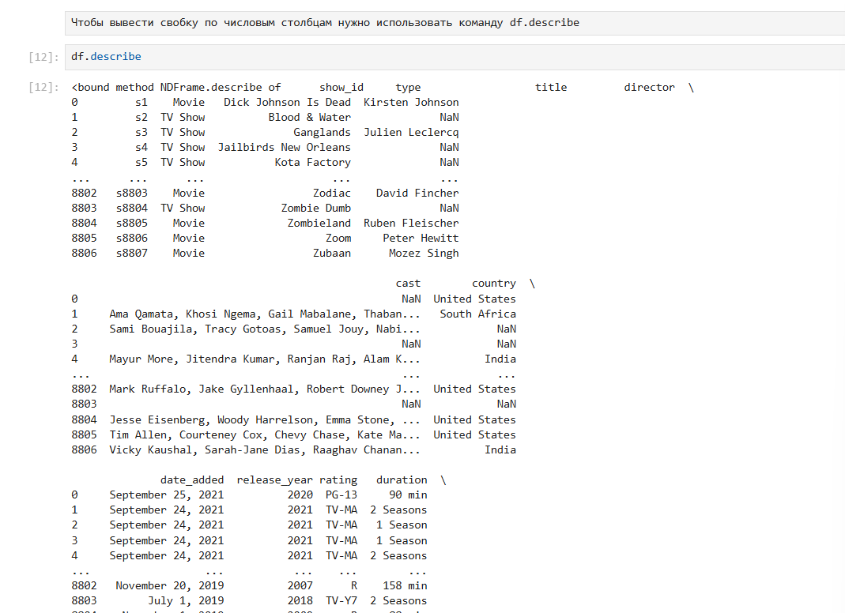
Рисунок 6 – Выполнение практической
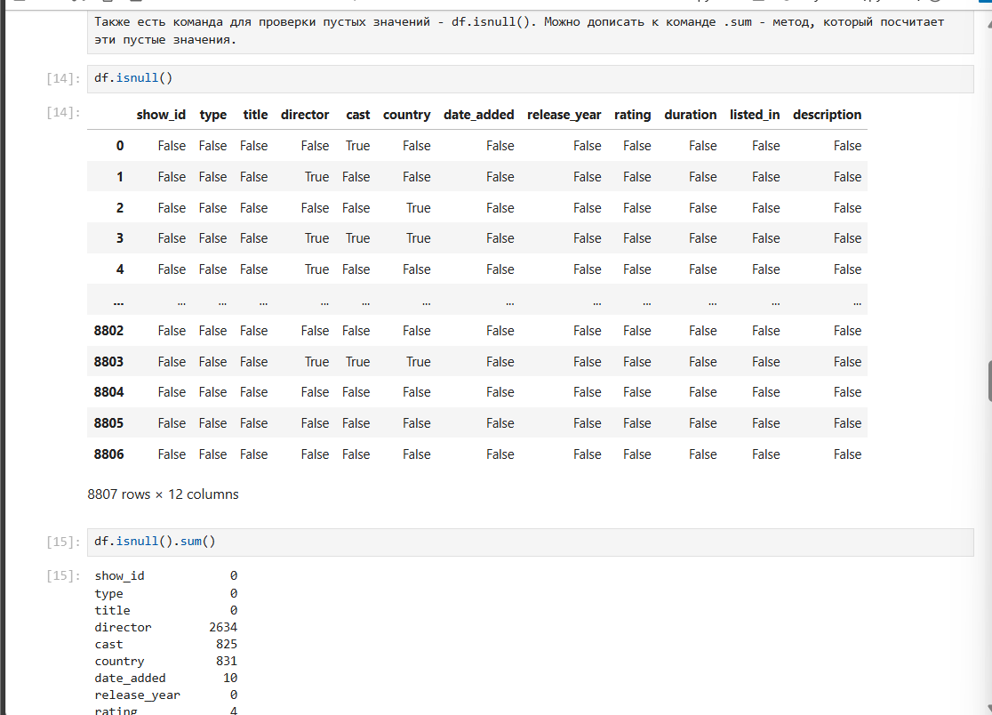
Рисунок 7 - – Выполнение практической
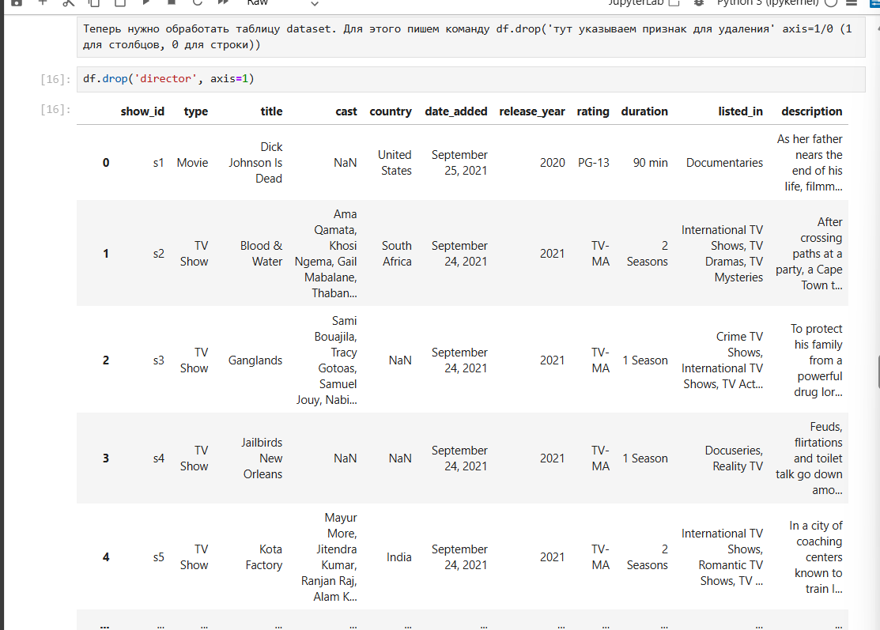
Рисунок 8 – Выполнение практической
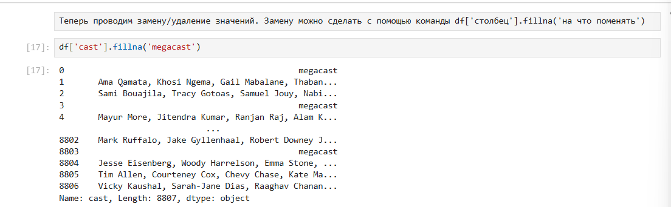
Рисунок 9 – Выполнение практической
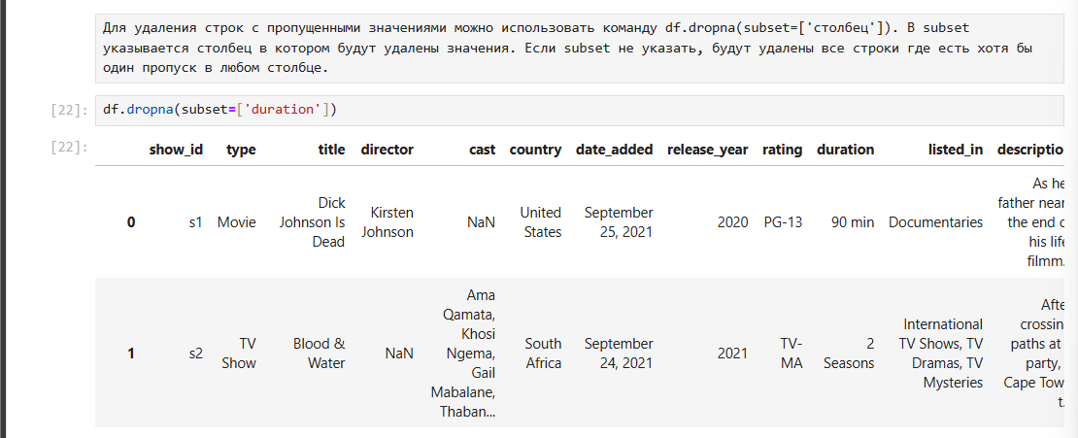
Рисунок 10 – Выполнение практической
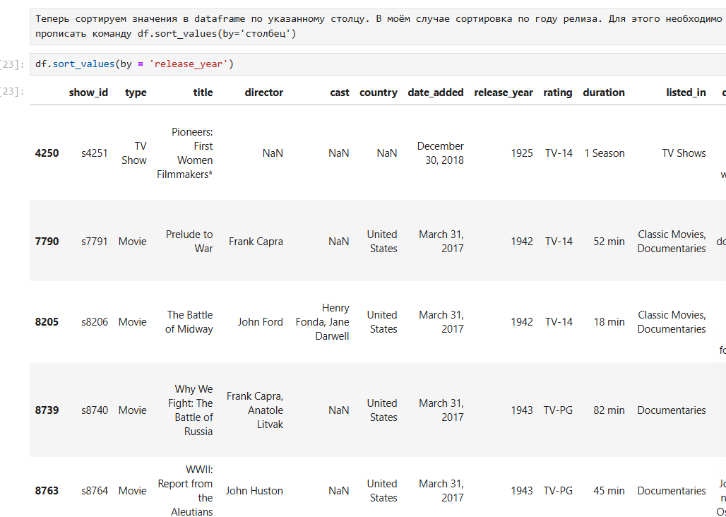
Рисунок 11 - – Выполнение практической
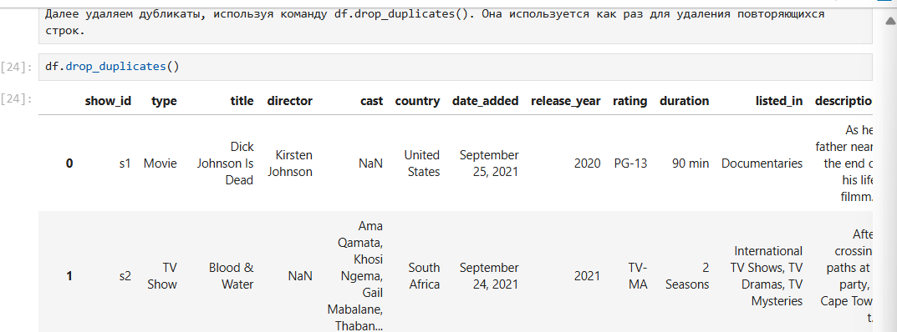
Рисунок 12 – Выполнение практической
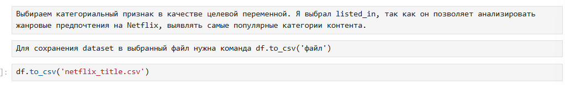
Рисунок 13 – Выполнение практической

Вывод: В ходе работы проведен разведочный анализ датасета Netflix с выполнением обработки данных и выбором категориального признака 'listed_in' в качестве целевой переменной.

ПРАКТИЧЕСКАЯ РАБОТА №2

Графики
Цель работы: Провести разведочный анализ данных по выбранному dataset.
Ход работы:
- Загружаем dataset, и на основе его атрибутов формируем графики. Затем анализируем их и пишем результаты анализа в отчете ipynb.
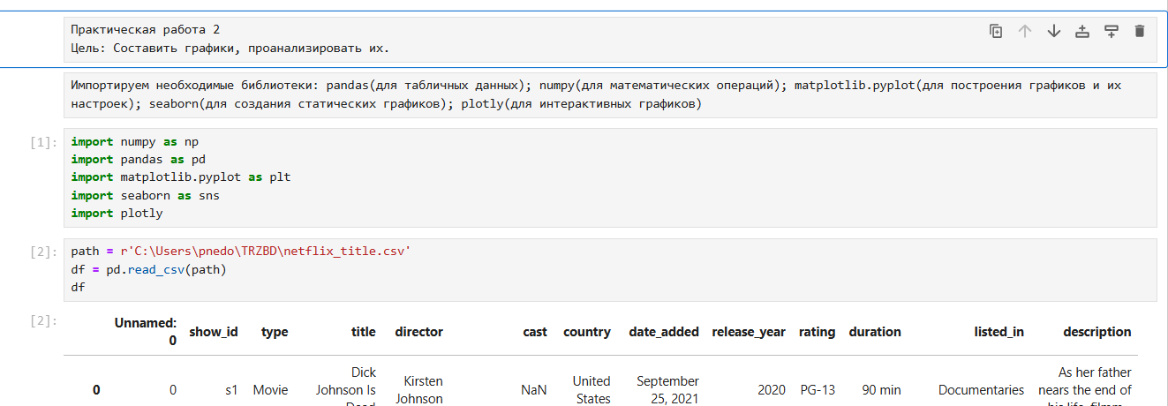
Рисунок 14 – Выполнение работы
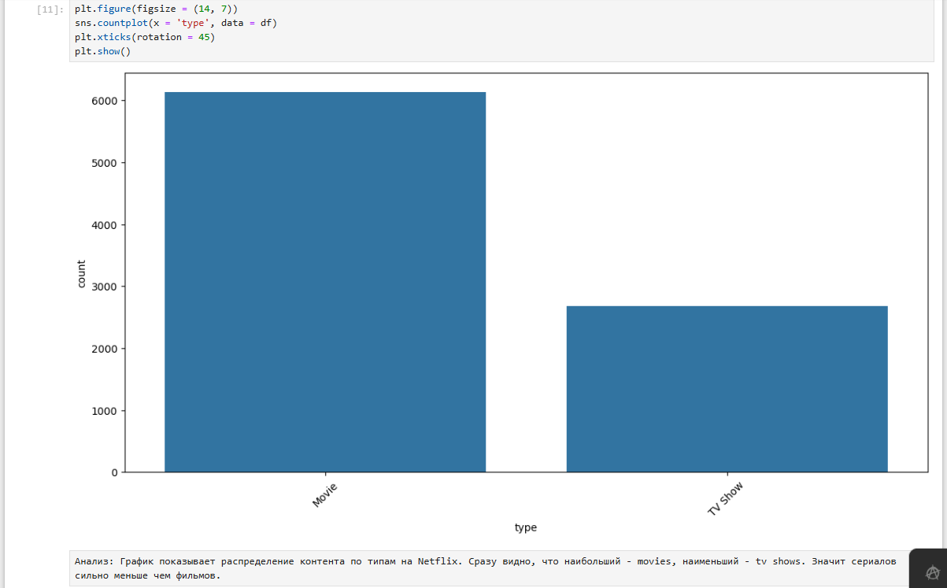
Рисунок 15 – countplot
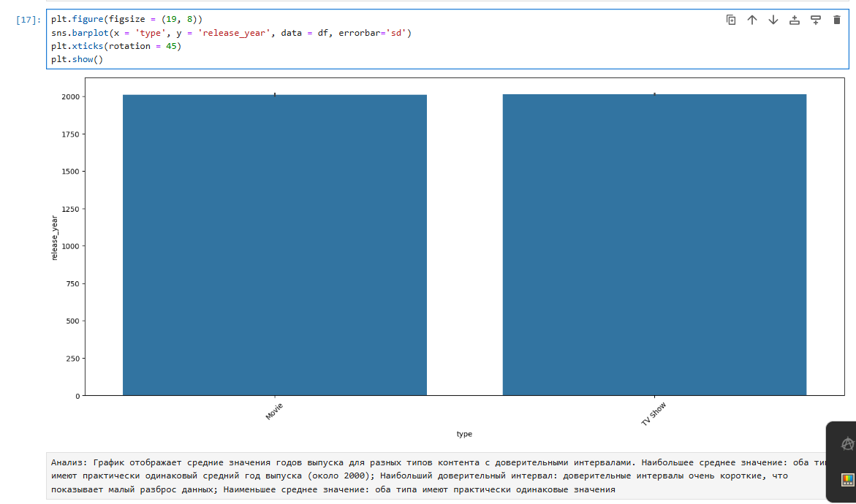
Рисунок 16 – barplot
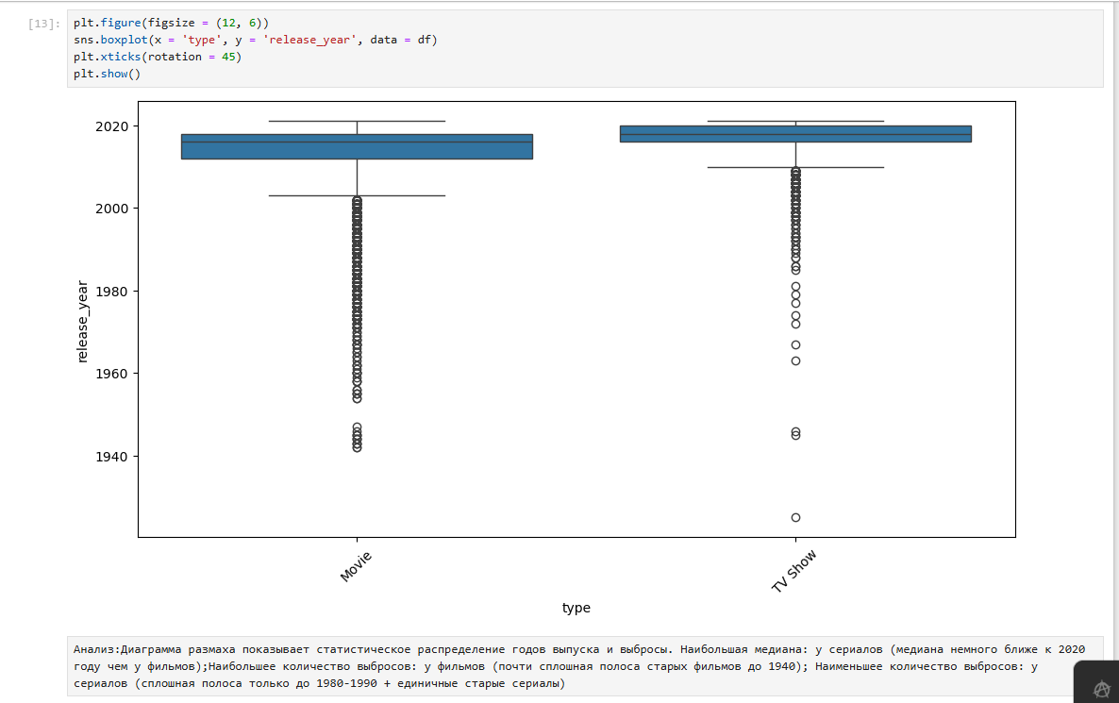
Рисунок 17 – boxplot
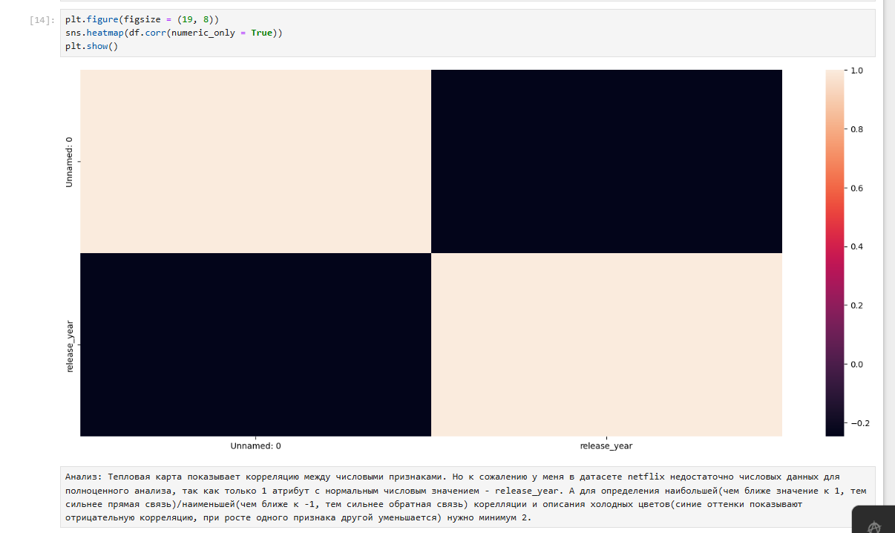
Рисунок 18 – heatmap
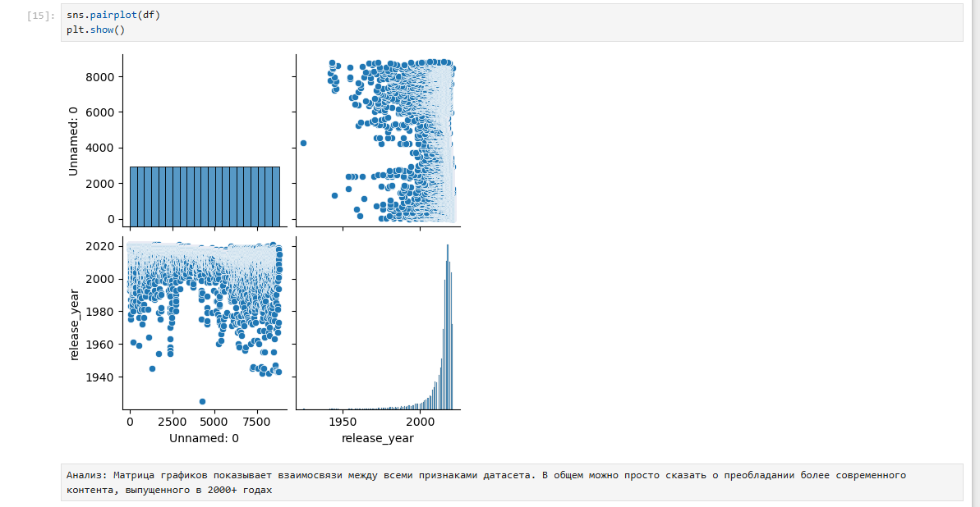
Рисунок 19 – pairplot
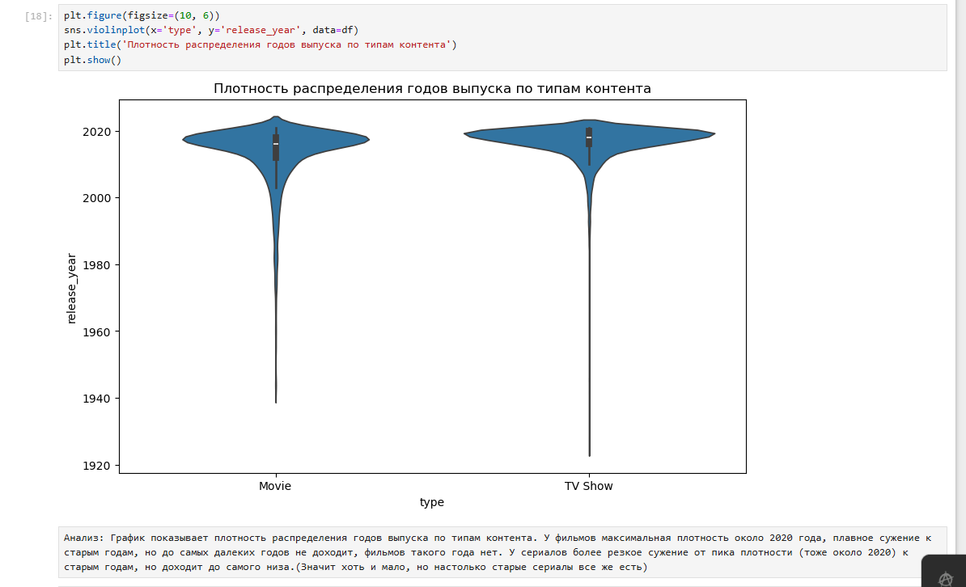
Рисунок 20 - violinplot
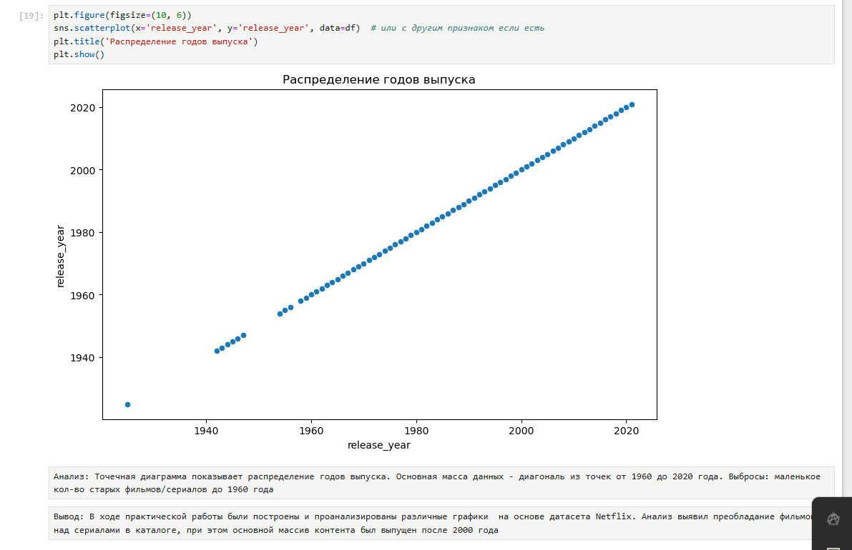
Рисунок 21 – scatterplot
Вывод: В ходе практической работы были построены и проанализированы различные графики на основе датасета Netflix. Анализ выявил преобладание фильмов над сериалами в каталоге, при этом основной массив контента был выпущен после 2000 года

ПРАКТИЧЕСКАЯ РАБОТА №3

Кодировщики

Цель: Закодировать и преобразовать признаки
Ход работы:
- Скачиваем новый датаест titanic(так как мой старый не подходит); в самом ipynb импортируем нужные библиотеки и кодировщики и начинаем работу.
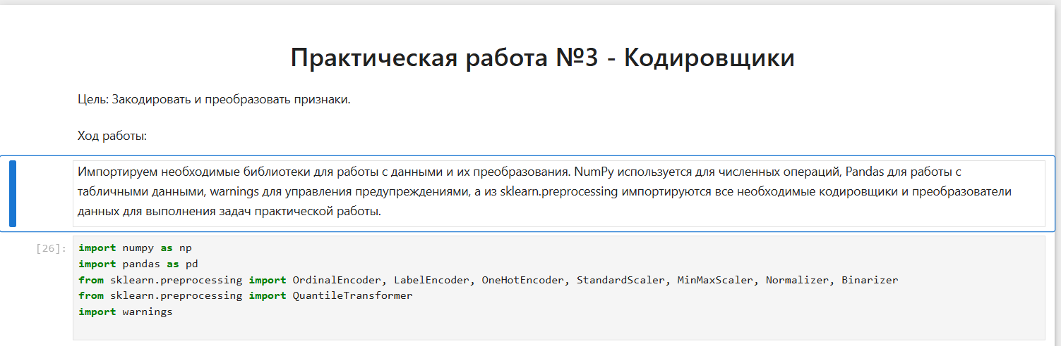
Рисунок 22 – Импорт
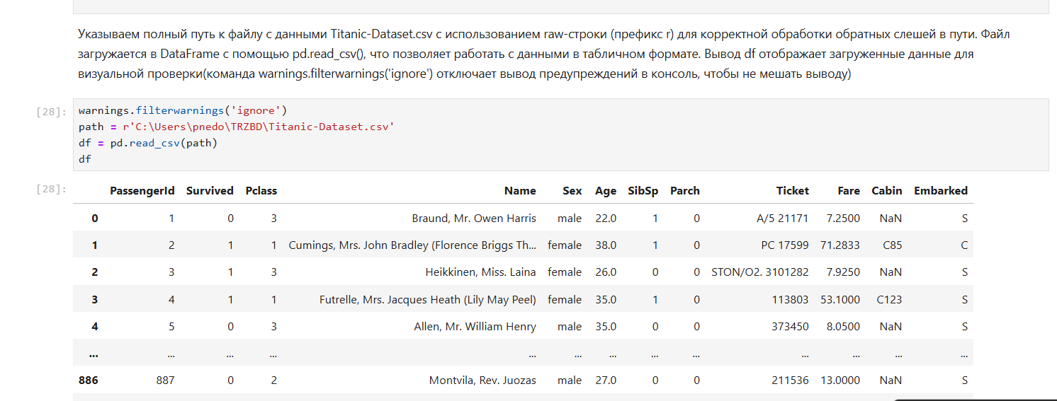
Рисунок 23 – Путь к файлу
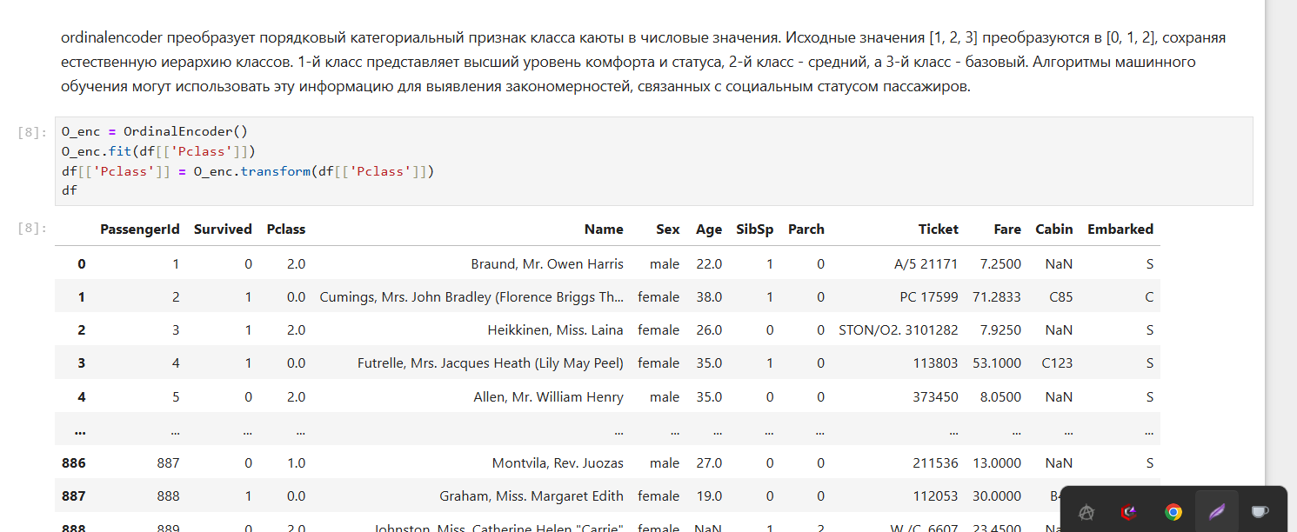
Рисунок 24 – OrdinalEncoder
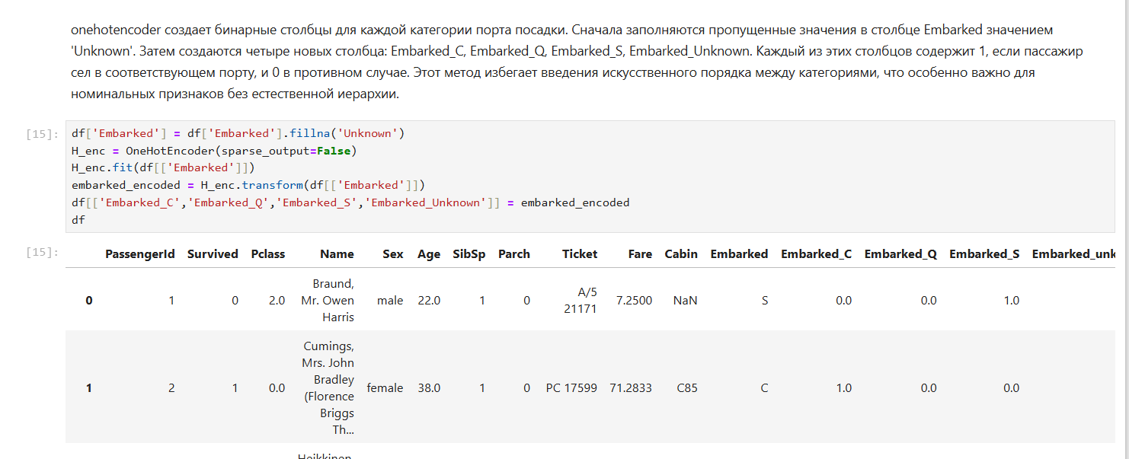
Рисунок 25 – OneHotEncoder
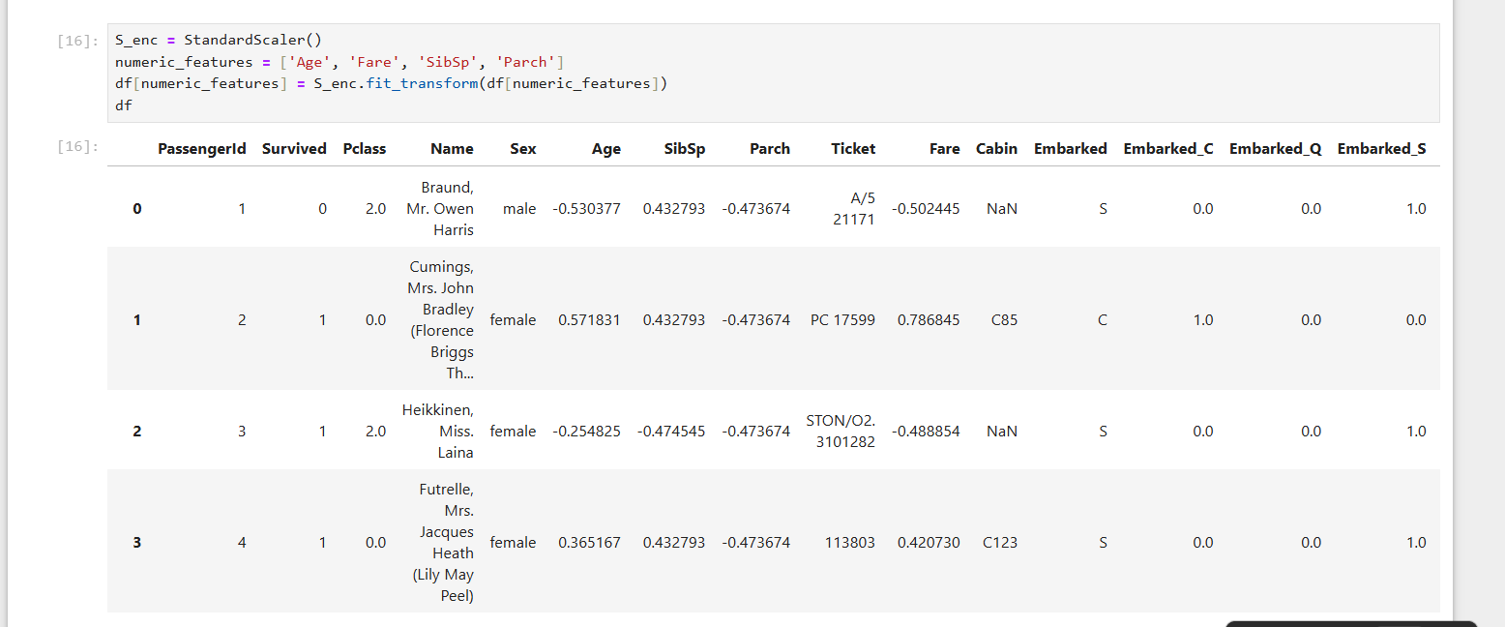
Рисунок 26 – StandardScaler
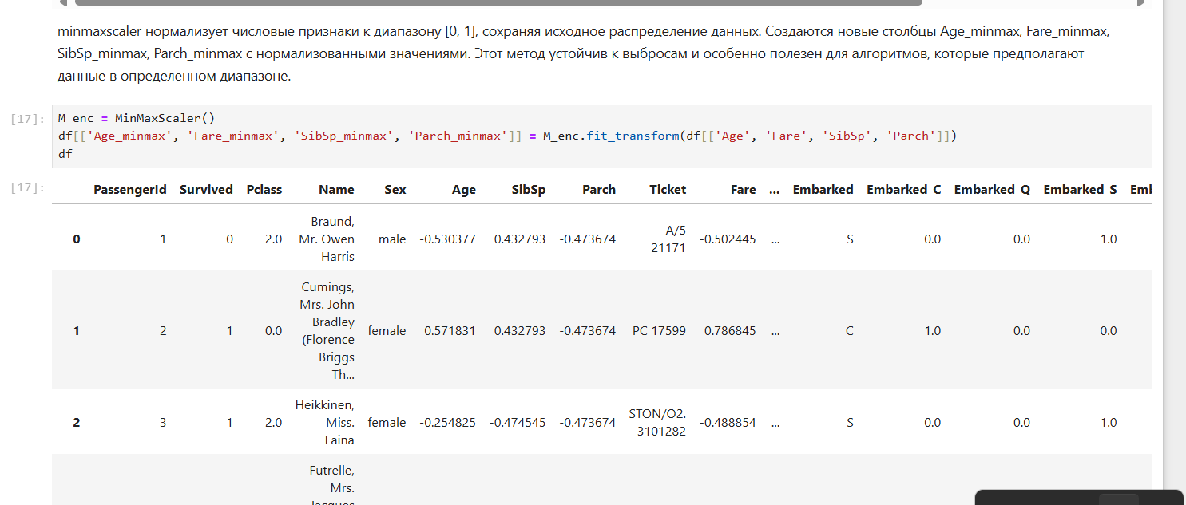
Рисунок 27 – MinMaxScaler
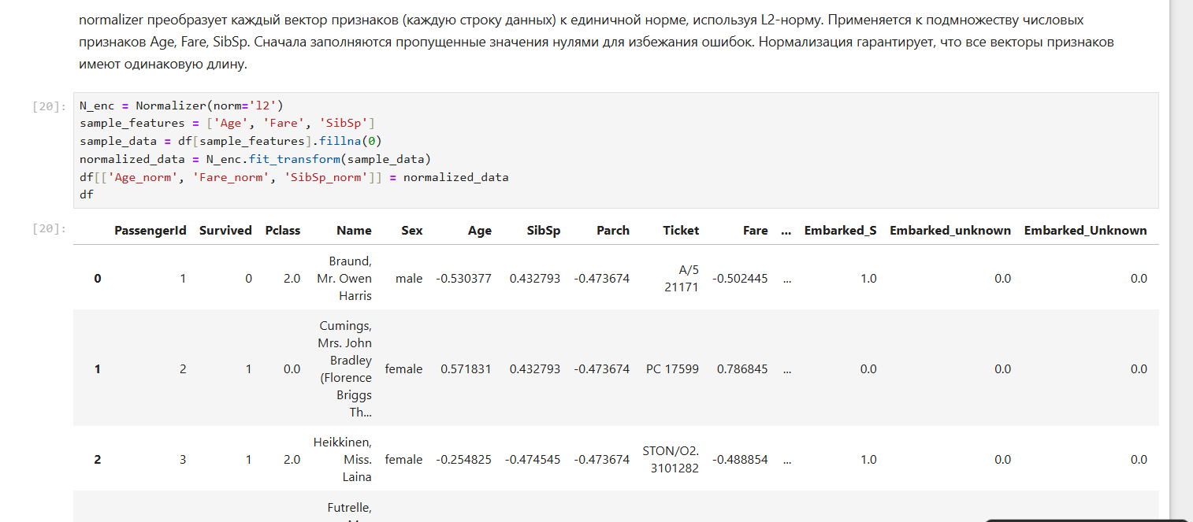
Рисунок 28 – Normalizer
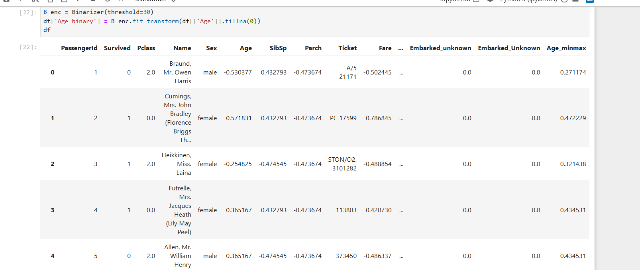
Рисунок 29 – Binarizer
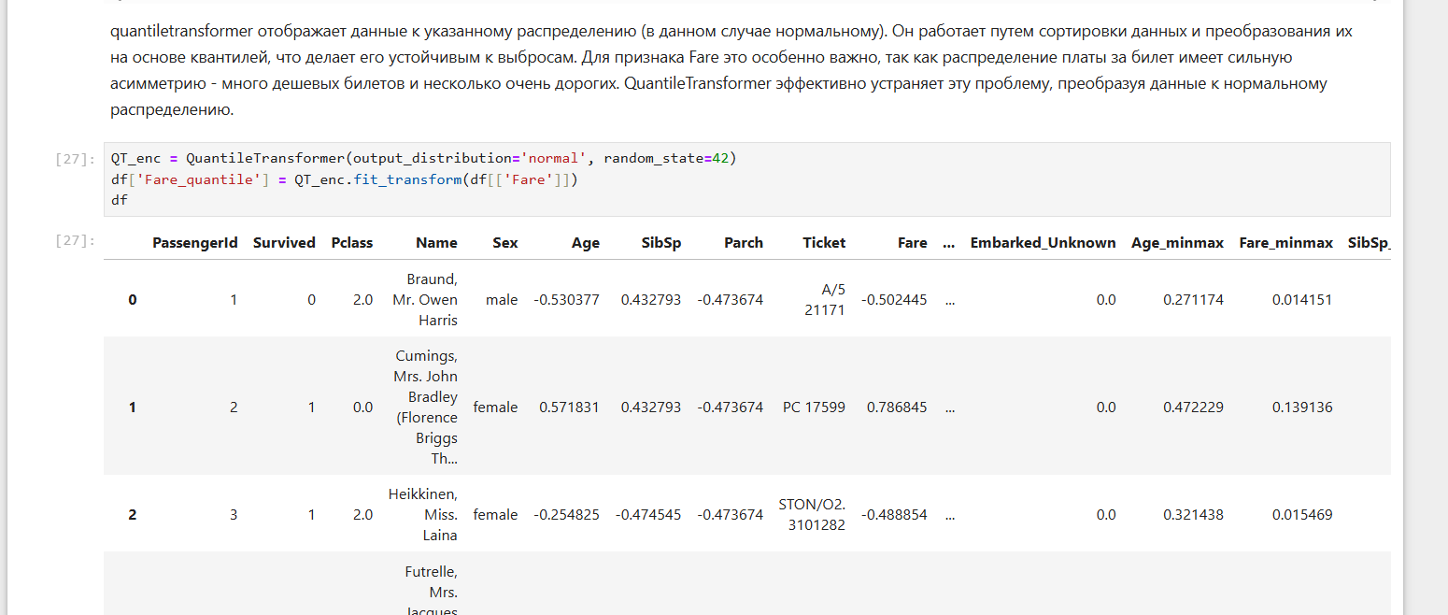
Рисунок 30 - QuantileTransformer

Вывод: выполнено кодирование и преобразование признаков датасета Titanic. Применены все требуемые методы: OrdinalEncoder для порядковых признаков, LabelEncoder для целевой переменной, OneHotEncoder для номинальных категорий, StandardScaler и MinMaxScaler для масштабирования числовых данных, Normalizer для векторной нормализации. В качестве дополнительных преобразователей использованы Binarizer для создания бинарных признаков и QuantileTransformer для устойчивого к выбросам преобразования распределения.

ПРАКТИЧЕСКАЯ РАБОТА №4

Дерево решений
Цель: Обучить модель "Дерево решений" и проверить её точность.
Ход работы:
- Работать будем на основе датасета «titanic». Сначала закодируем его, после чего начнем выполнять работу. Все действия описаны в отчете ipynb.
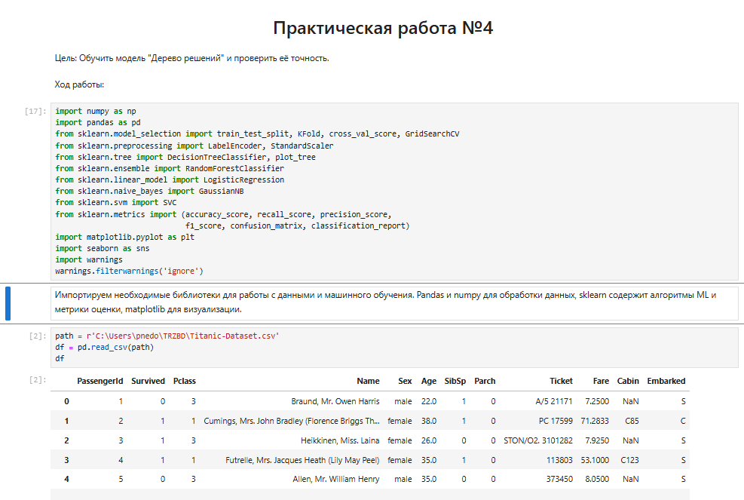
Рисунок 31 – Выполнение работы(1)
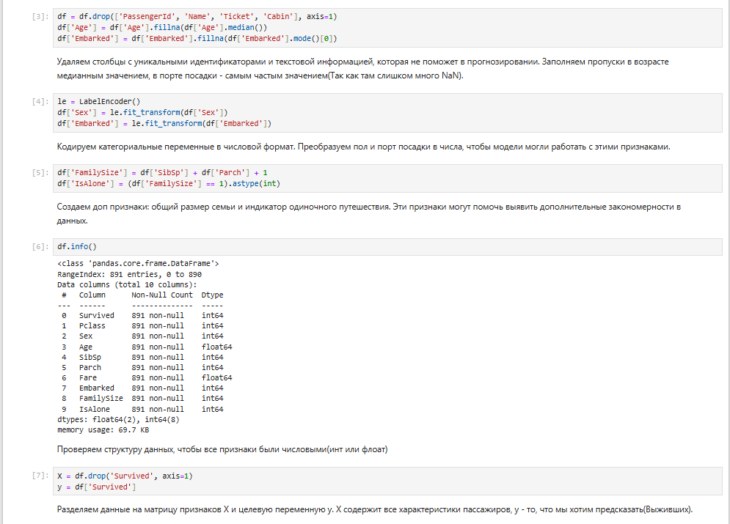
Рисунок 32 – Выполнение работы(2)
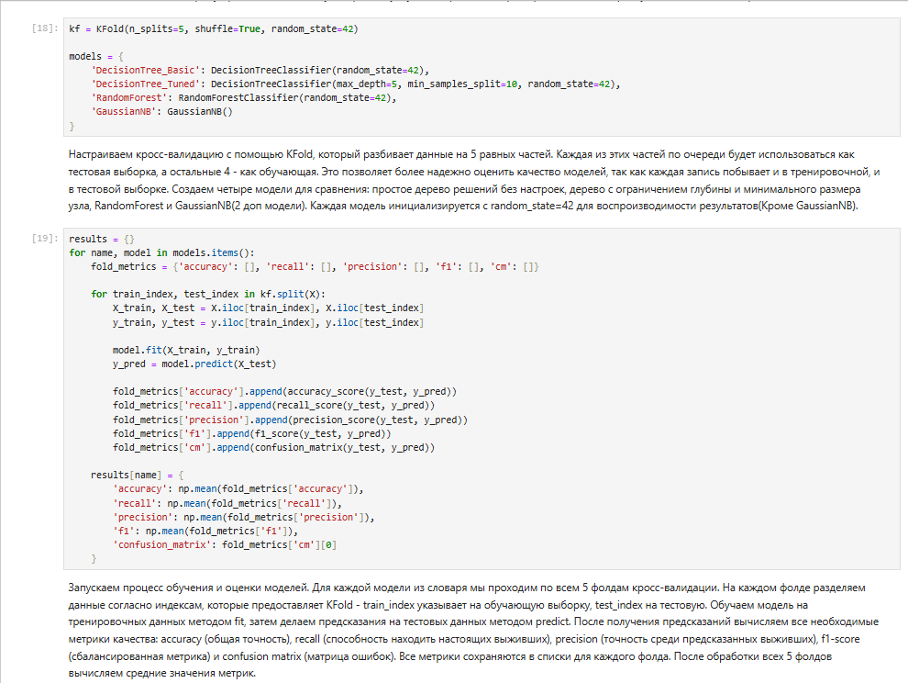
Рисунок 33 – Выполнение работы(3)
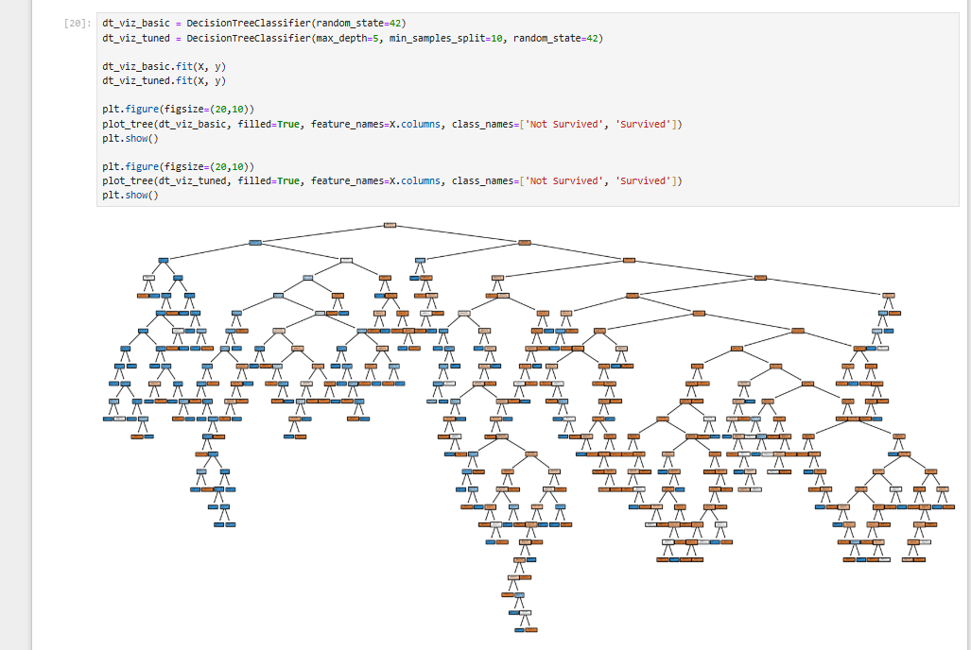
Рисунок 34 – Выполнение работы(4)
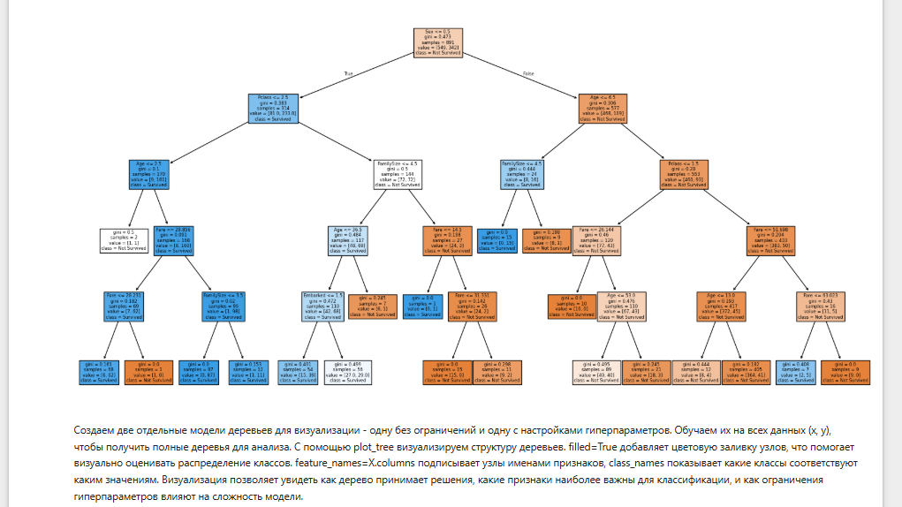
Рисунок 35 – Выполнение работы(5)
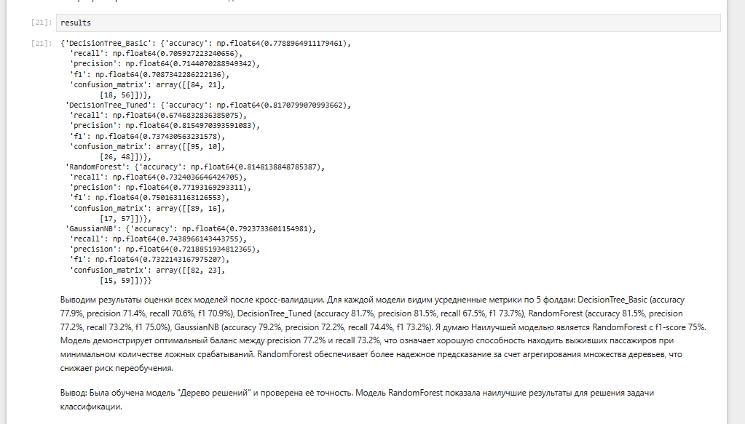
Рисунок 36 – Выполнение работы(6)
Вывод: Была обучена модель "Дерево решений" и проверена её точность. Модель RandomForest показала наилучшие результаты для решения задачи классификации.

ПРАКТИЧЕСКАЯ РАБОТА №5

Подготовочный анализ данных и прогнозирование признаков
Цель работы: провести подготовительный анализ датасета автомобилей и оценить применимость линейной регрессии для прогнозирования их стоимости на основе характеристик, таких как марка, модель, год выпуска, пробег и состояние.
Ход работы:
- Работа выполнена и описана в ipynb файле.
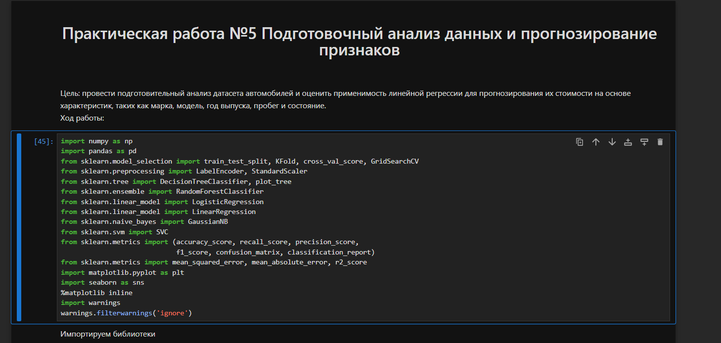
Рисунок 37 – Работа
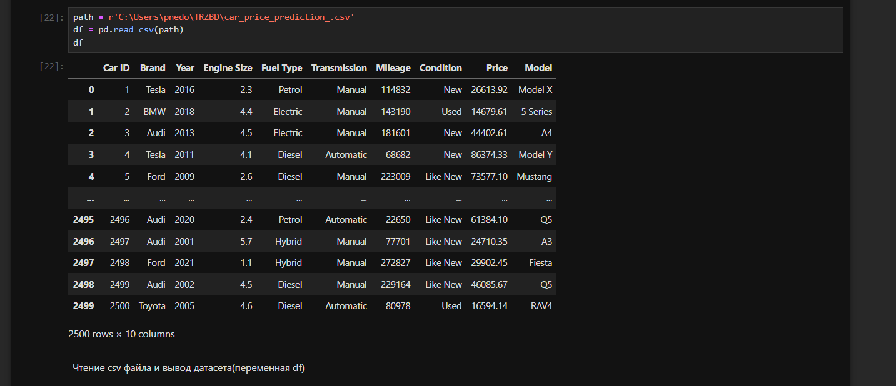
Рисунок 38 – Работа
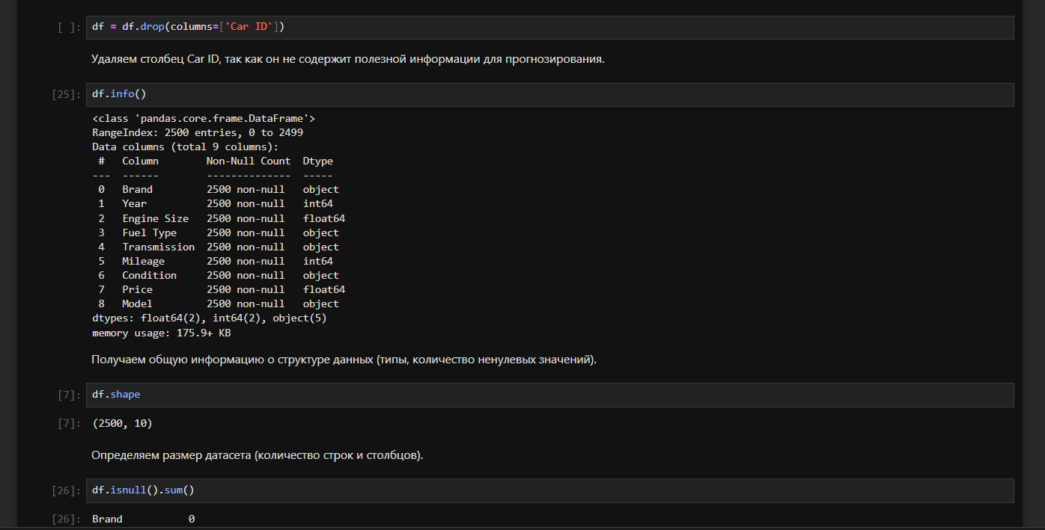
Рисунок 39 – Работа
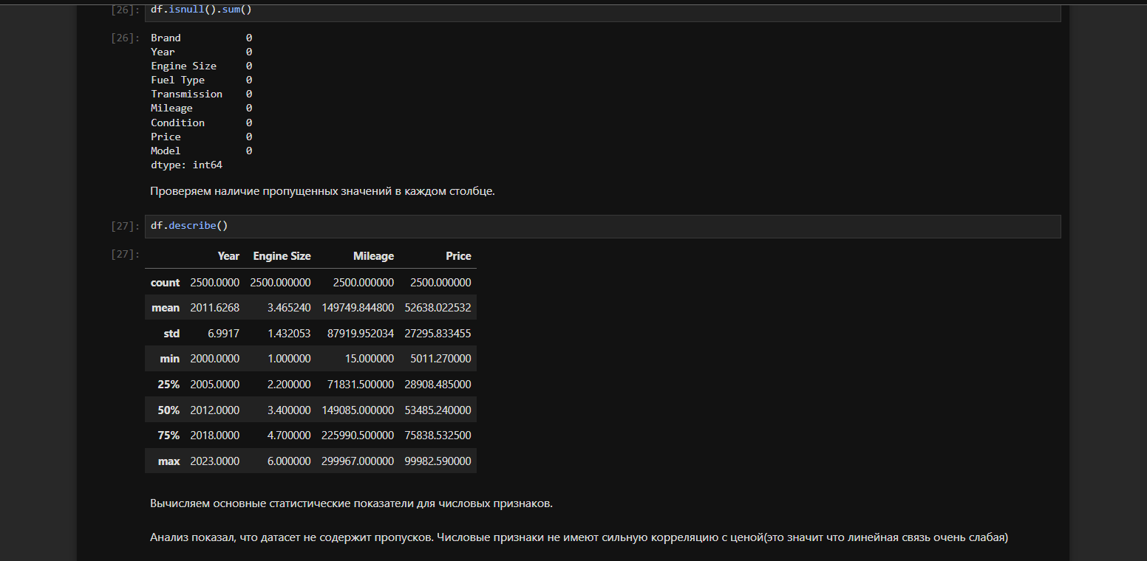
Рисунок 40 – Работа
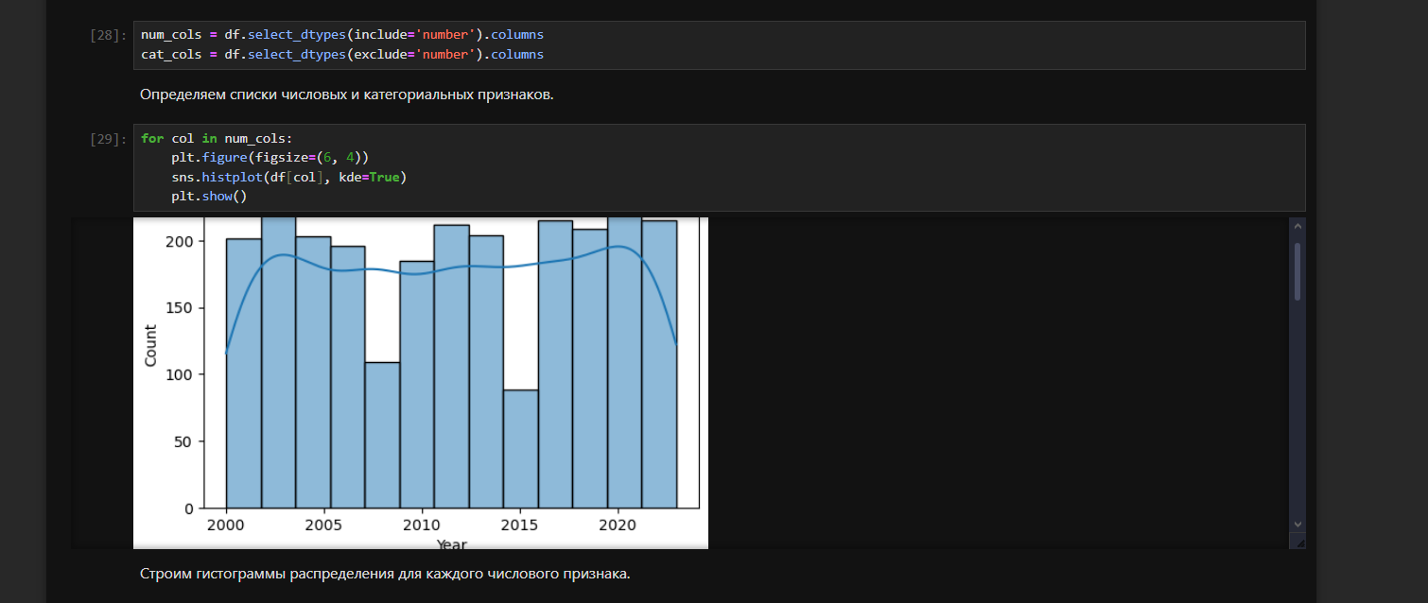
Рисунок 41 – Работа
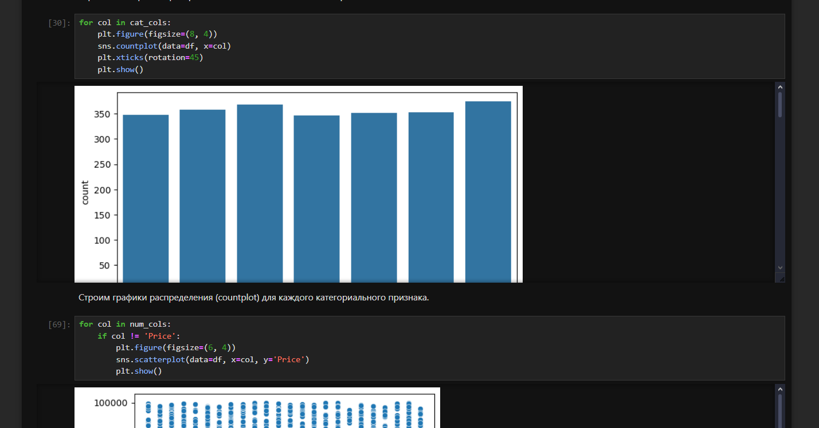
Рисунок 42 – Работа
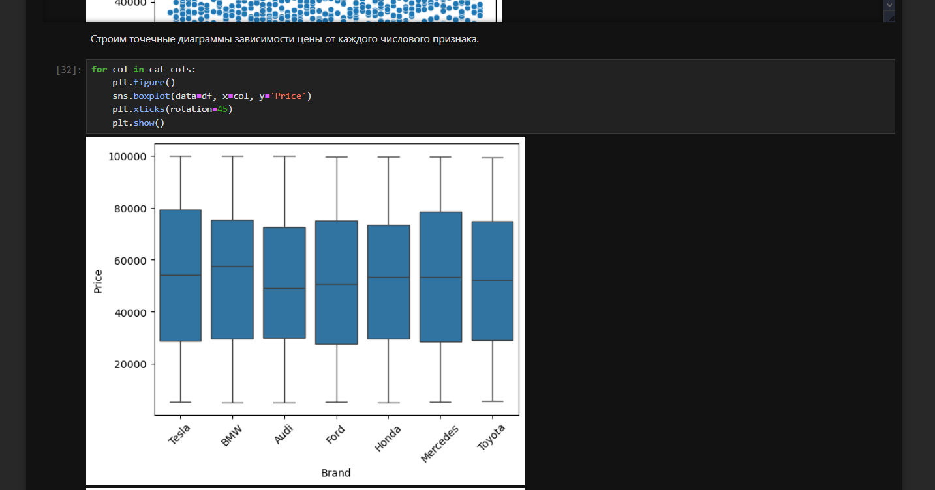
Рисунок 43 – Работа
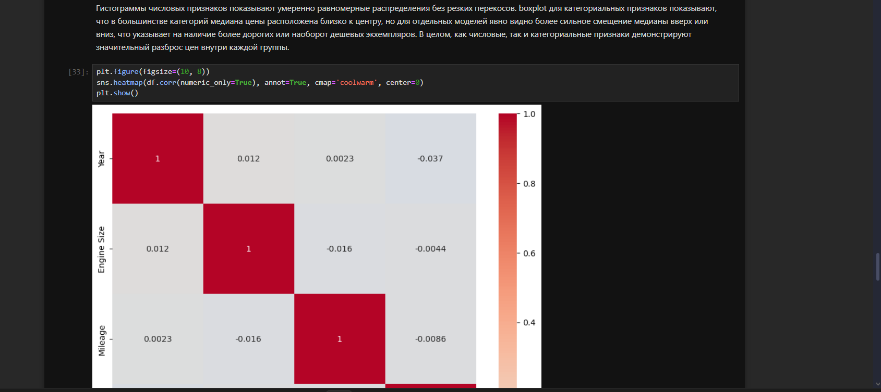
Рисунок 44 – Работа
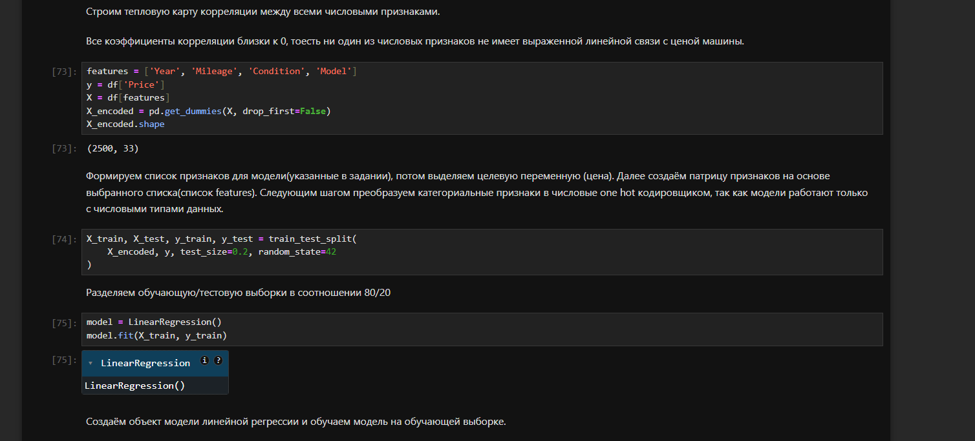
Рисунок 45 – Работа
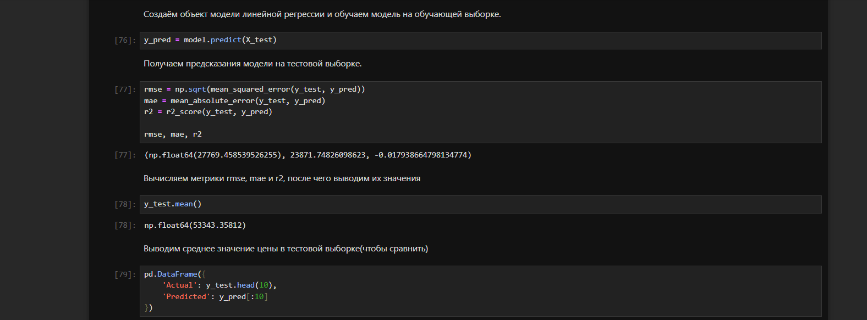
Рисунок 46 – Работа
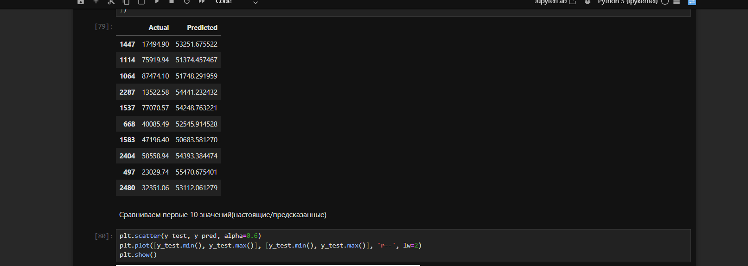
Рисунок 47 – Работа
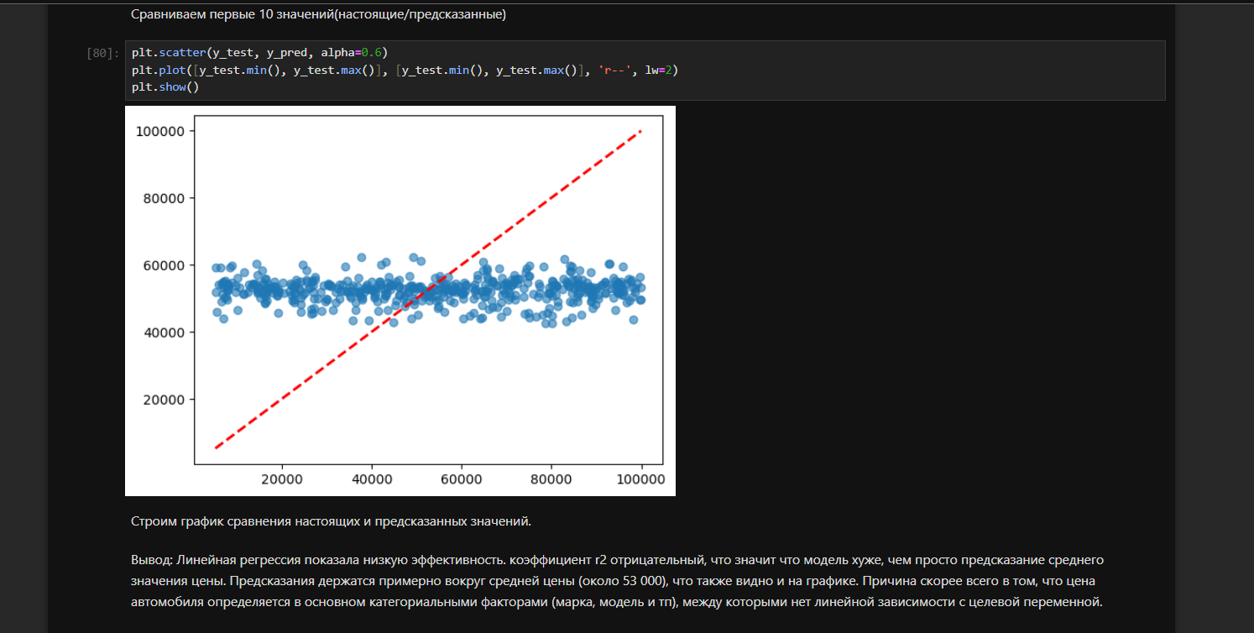
Рисунок 48 – Работа
Вывод: В ходе работы был проведён подготовочный анализ датасета с автомобилями и применена линейная регрессия для прогнозирования цены по заданным характеристикам

ПРАКТИЧЕСКАЯ РАБОТА №6

Кластеризация
Цель работы: Обучить модели на решение кластеризации. Следует брать только входные числовые данные.
Ход работы:
- Работать будем на основе датасета «titanic». Сначала закодируем его, после чего начнем выполнять работу. Все действия описаны в отчете ipynb.
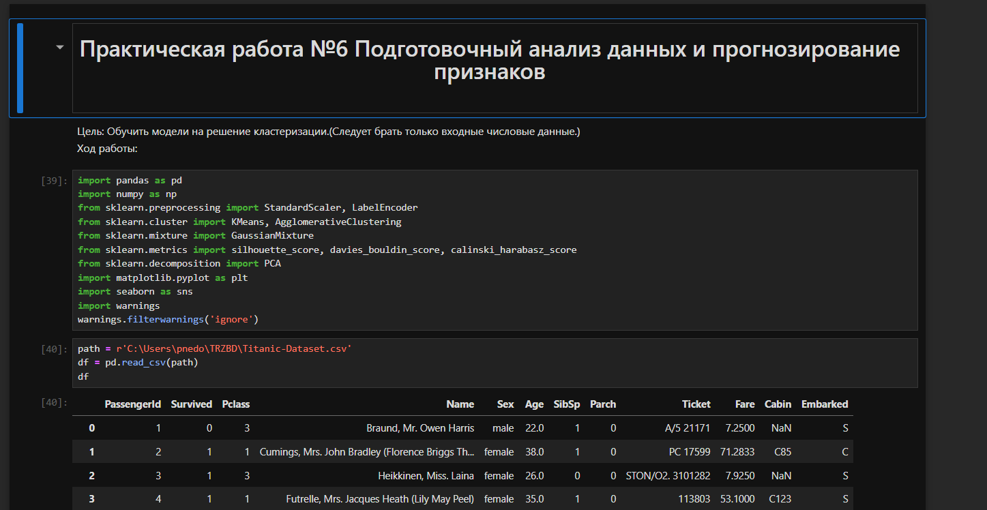
Рисунок 49 – Работа
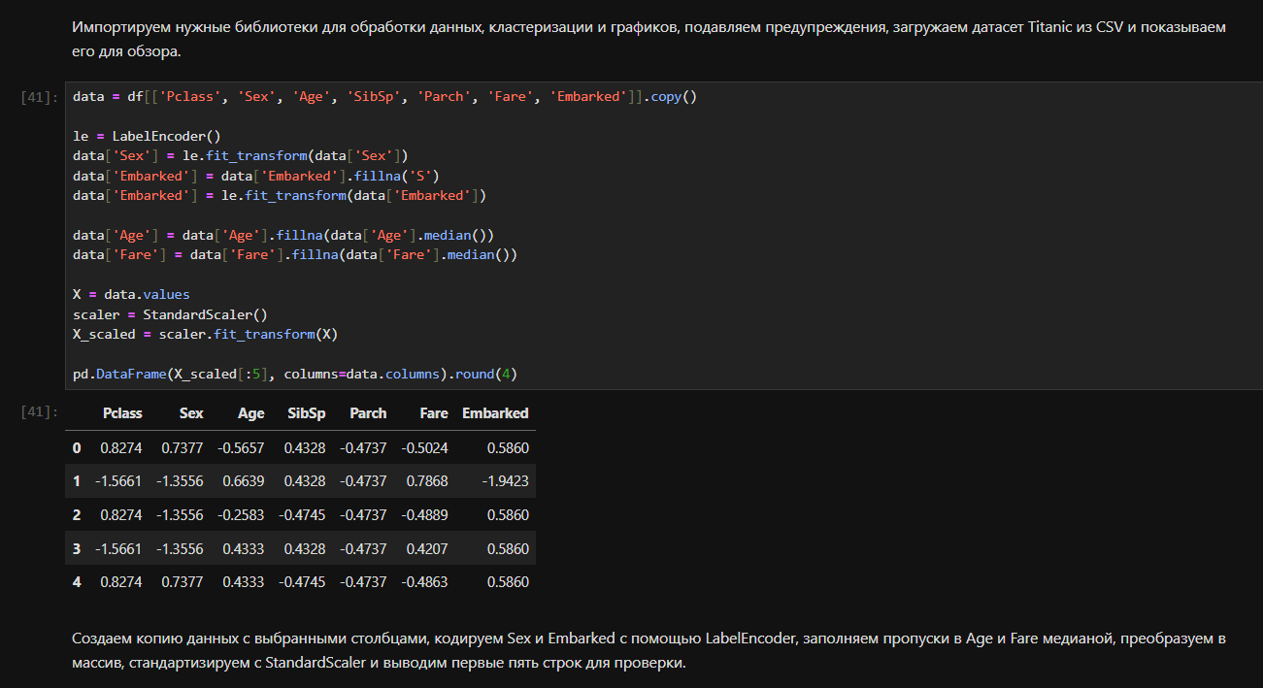
Рисунок 50 – Работа
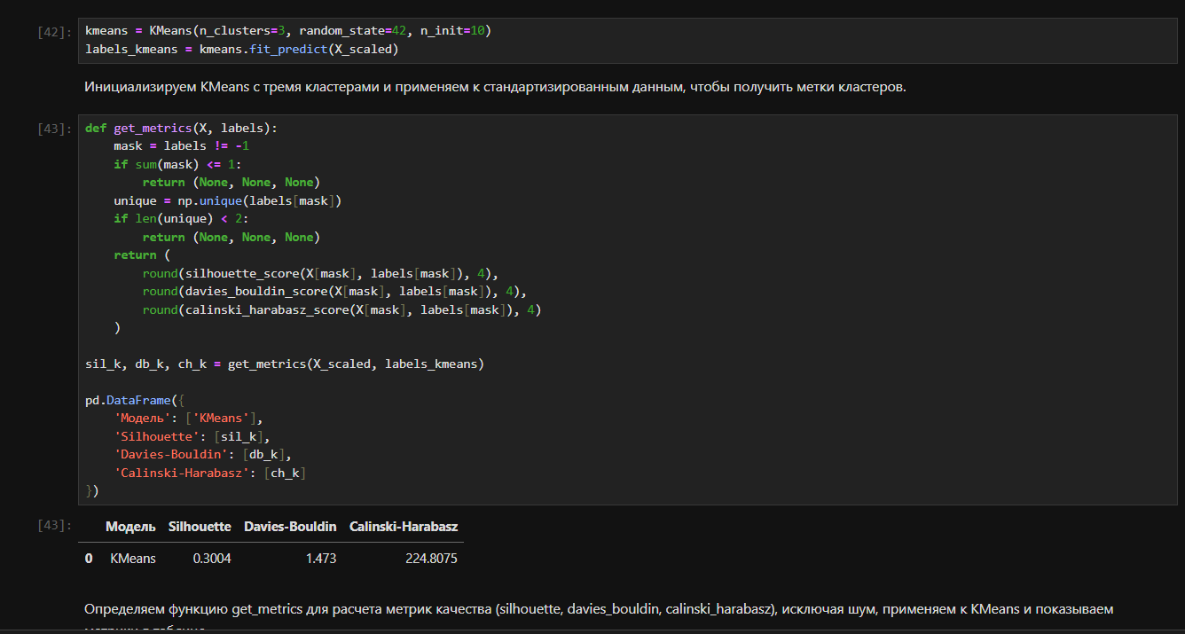
Рисунок 51 – Работа
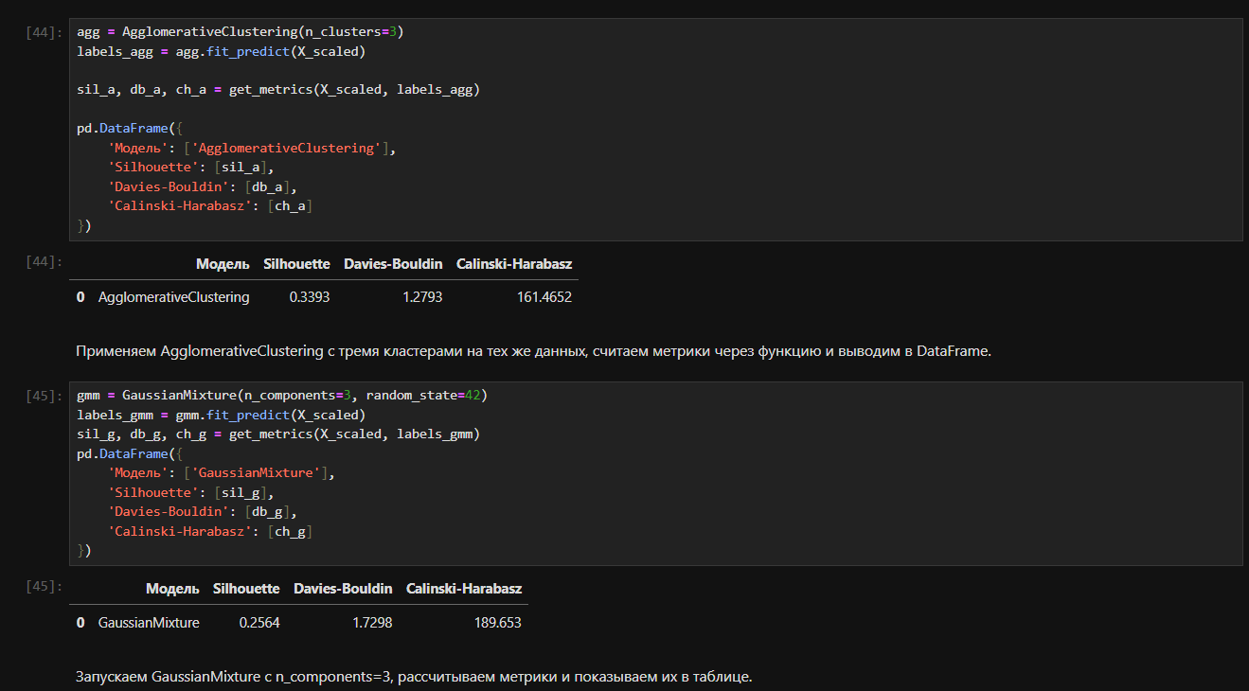
Рисунок 52 – работа
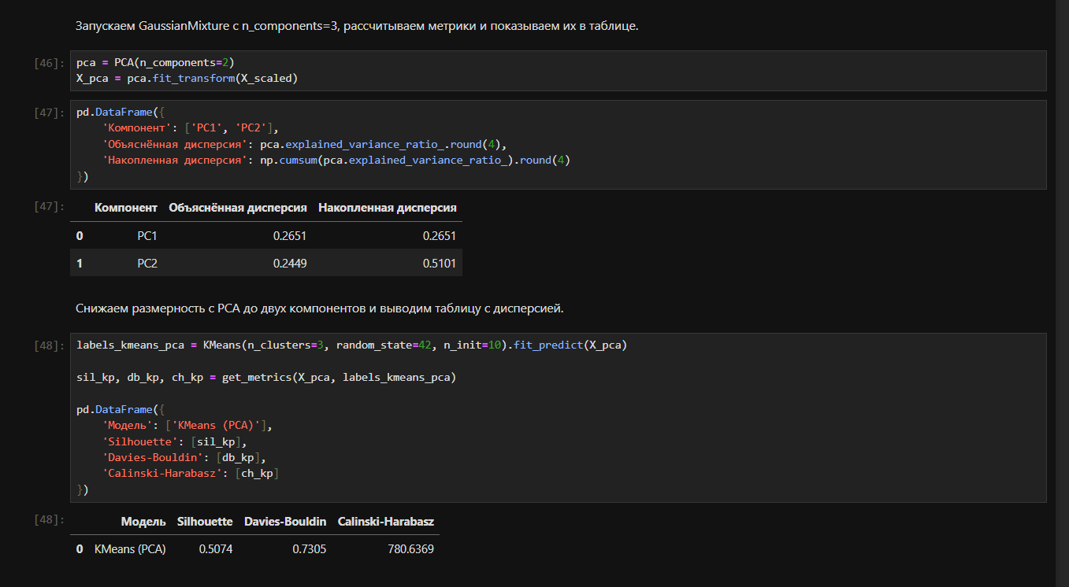
Рисунок 53 – Работа
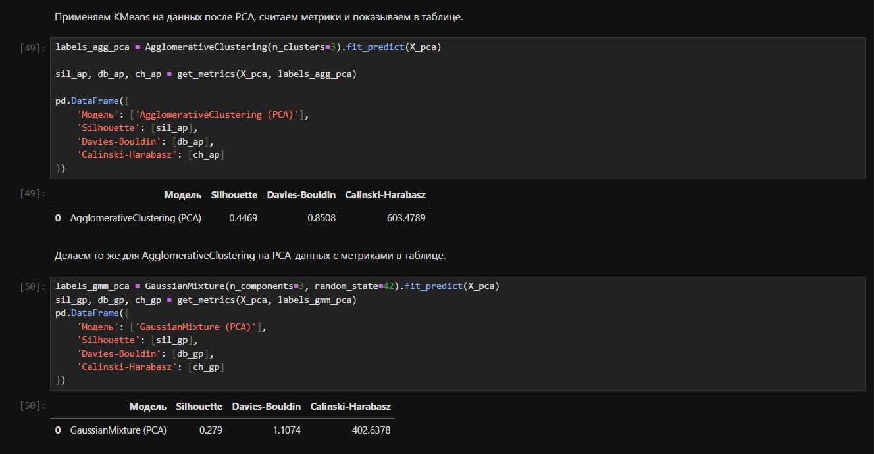
Рисунок 54 – Работа
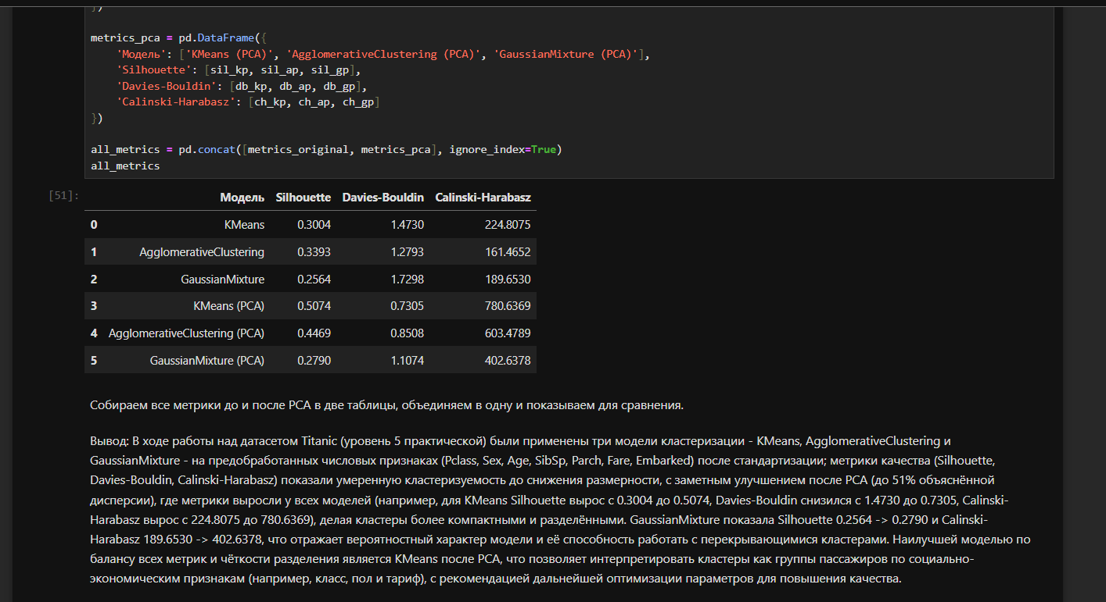
Рисунок 55 – Работа
Вывод: В практической работе были обучены три модели кластеризации (KMeans, AgglomerativeClustering, GaussianMixture) на стандартизированных числовых признаках датасета Titanic. Проведён анализ метрик Silhouette, Davies-Bouldin и Calinski-Harabasz, выполнено понижение размерности методом PCA и сравнение результатов до и после. Наилучшей моделью стала KMeans после PCA.

ПРАКТИЧЕСКАЯ РАБОТА №7

Кластерный анализ и снижение размерности данных
Цель работы: Применить методы кластеризации, оценить качество кластеризации с помощью метрик, а также исследовать влияние снижения размерности (PCA) на результаты кластеризации на примере данных из выбранного датасета.
Ход работы:
- Работать будем на основе датасета «titanic». Сначала закодируем его, после чего начнем выполнять работу. Все действия описаны в отчете ipynb.
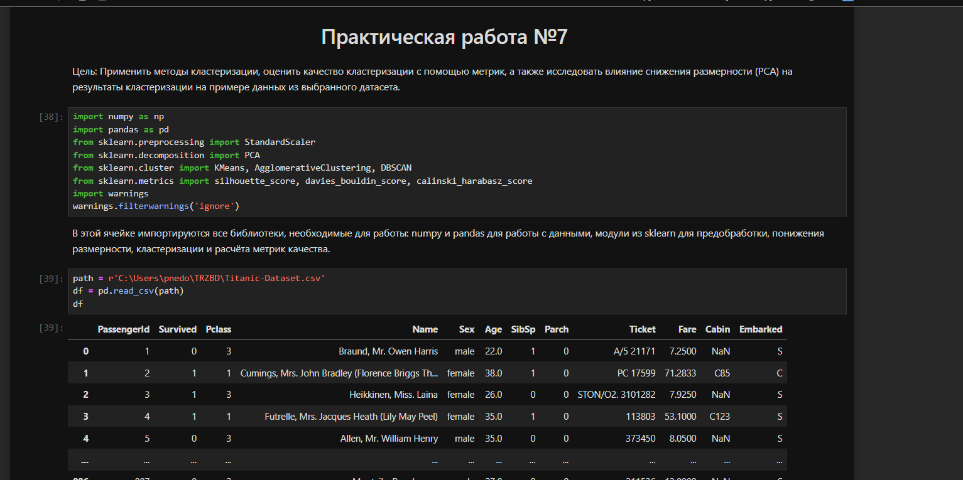
Рисунок 56 – Работа
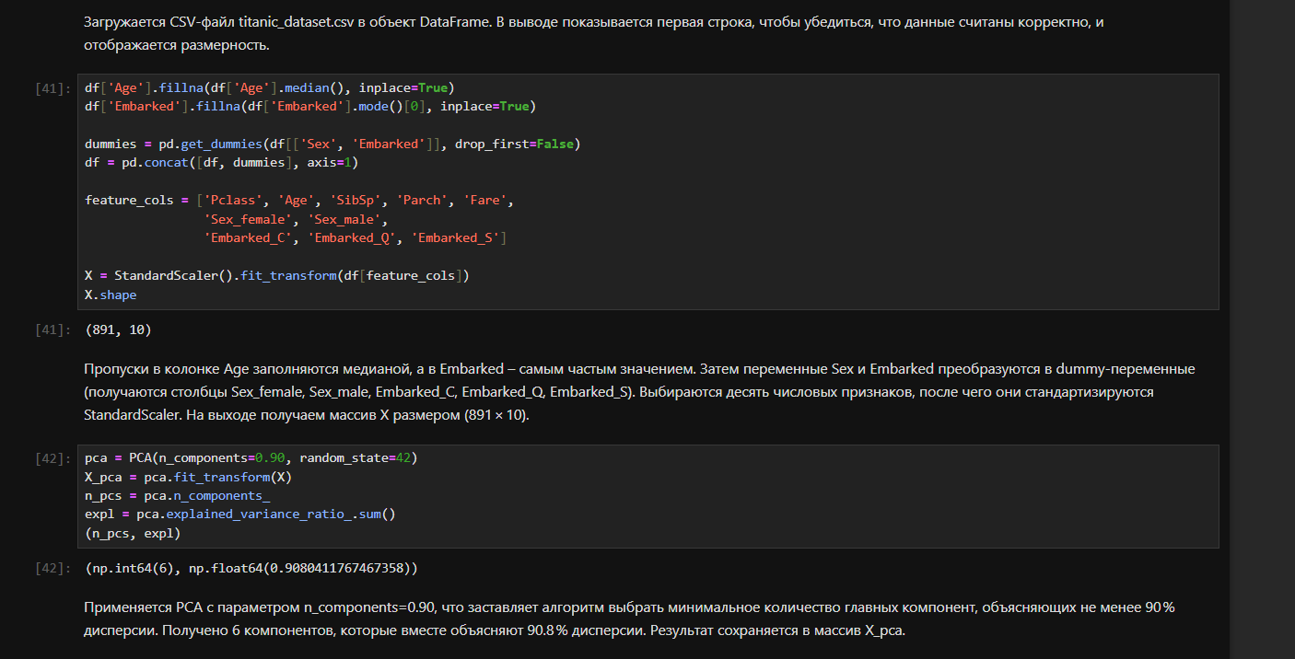
Рисунок 57 – Работа
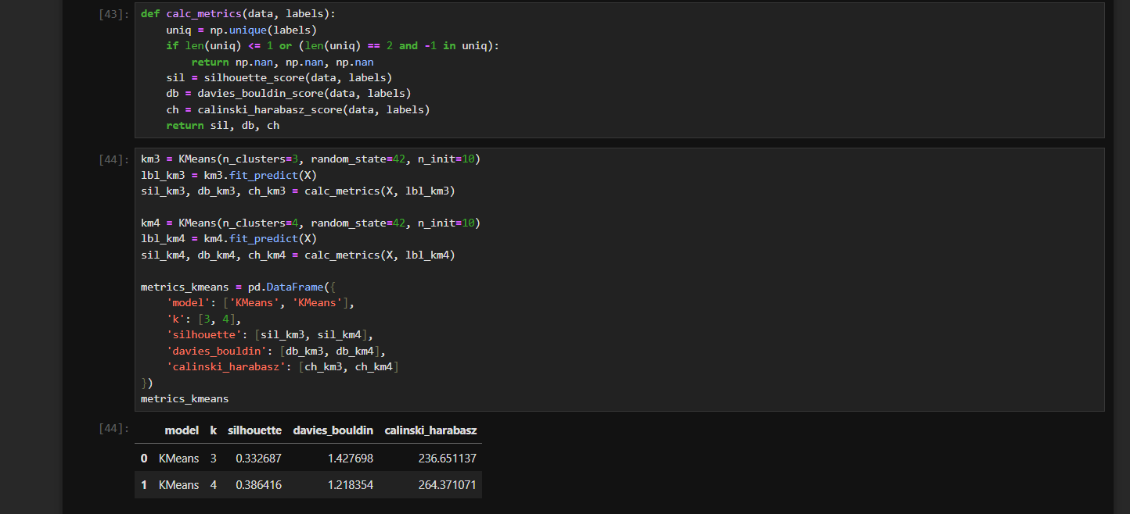
Рисунок 58 – Работа
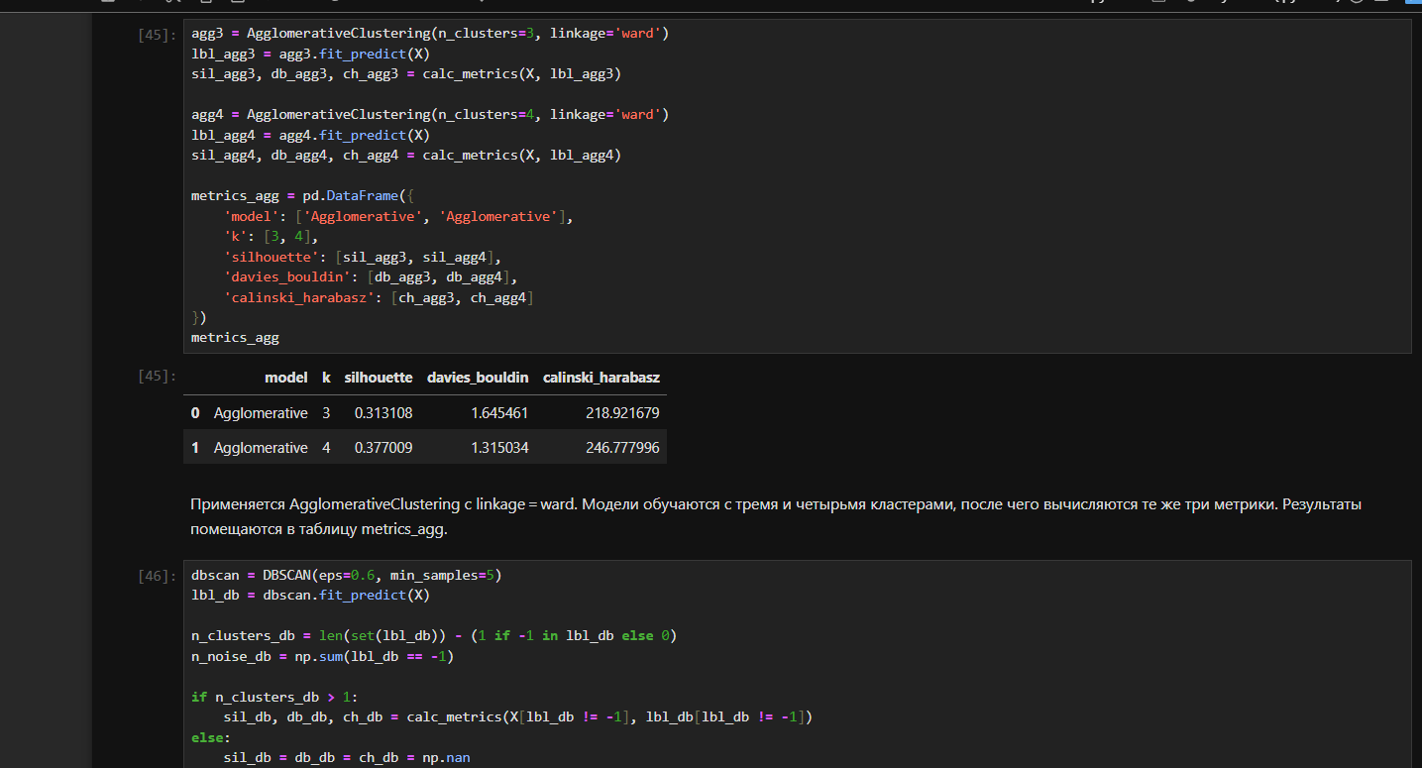
Рисунок 59 – Работа
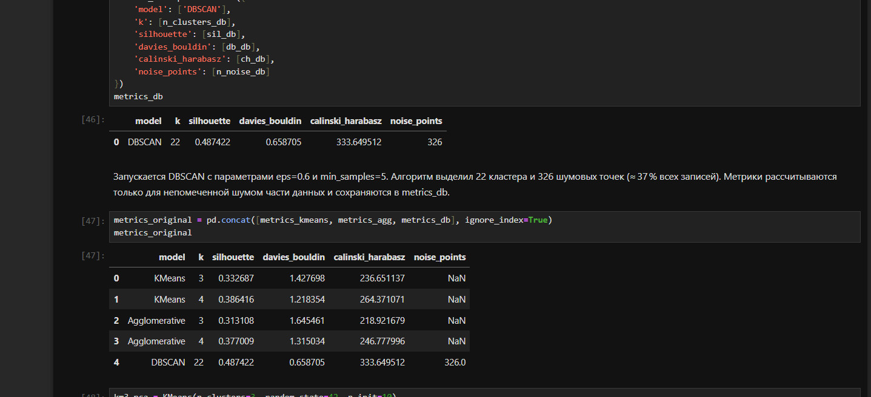
Рисунок 60 – Работа
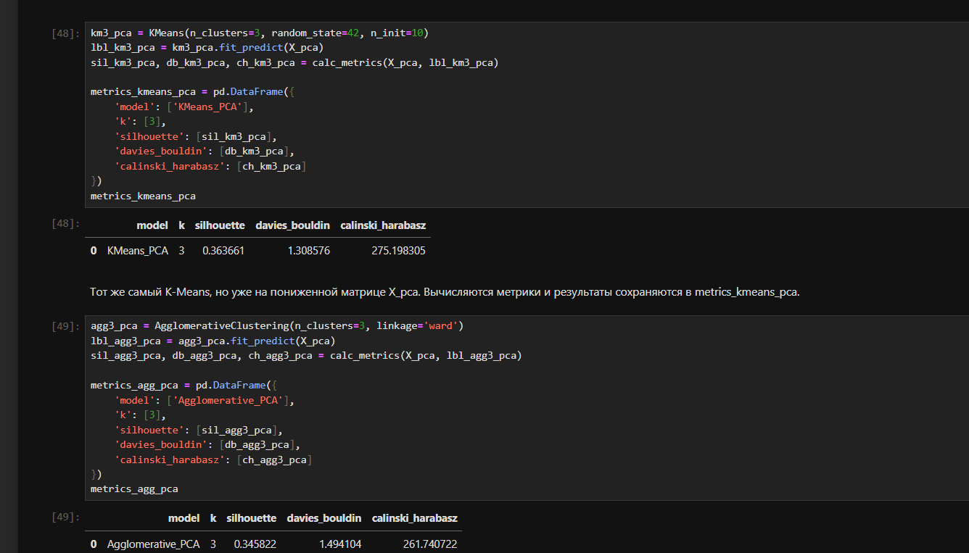
Рисунок 61 – Работа
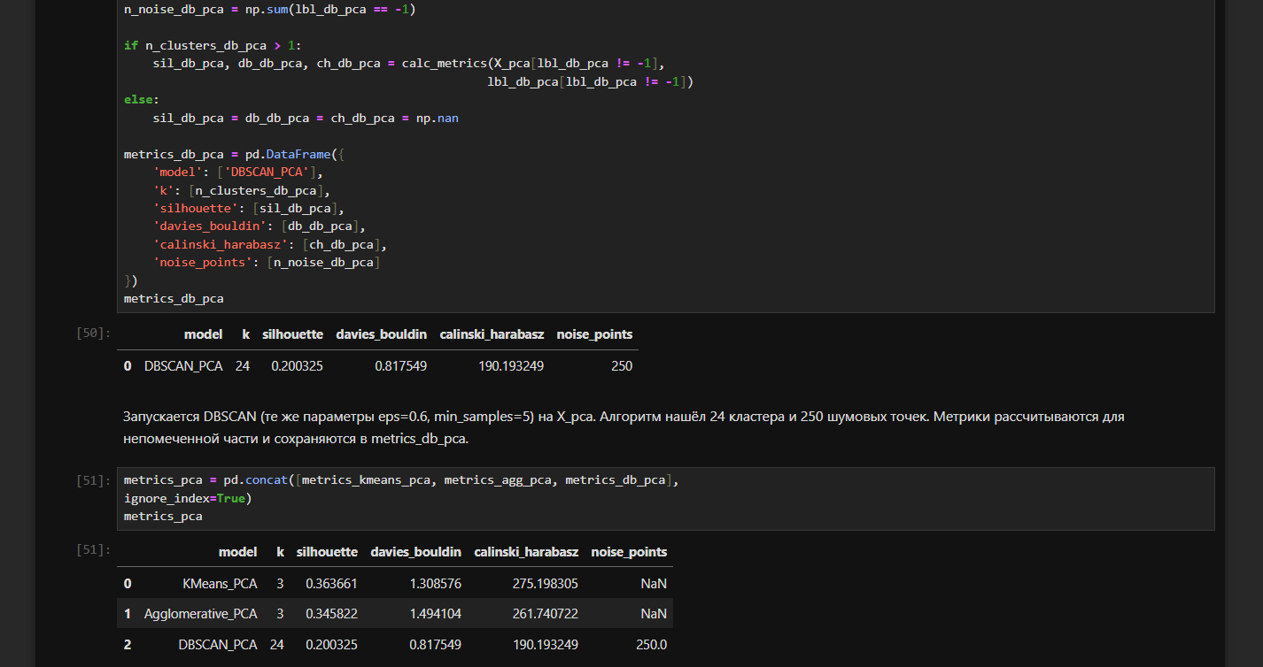
Рисунок 62 – Работа
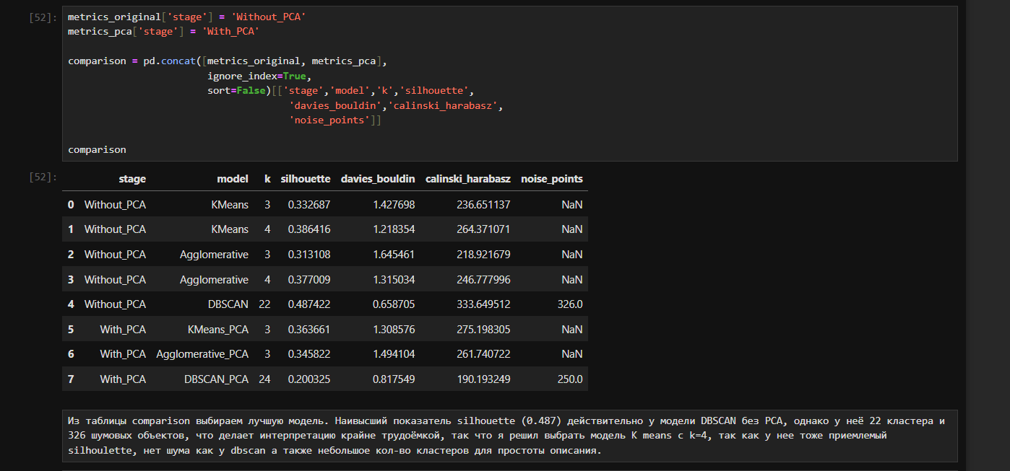
Рисунок 63 – Работа
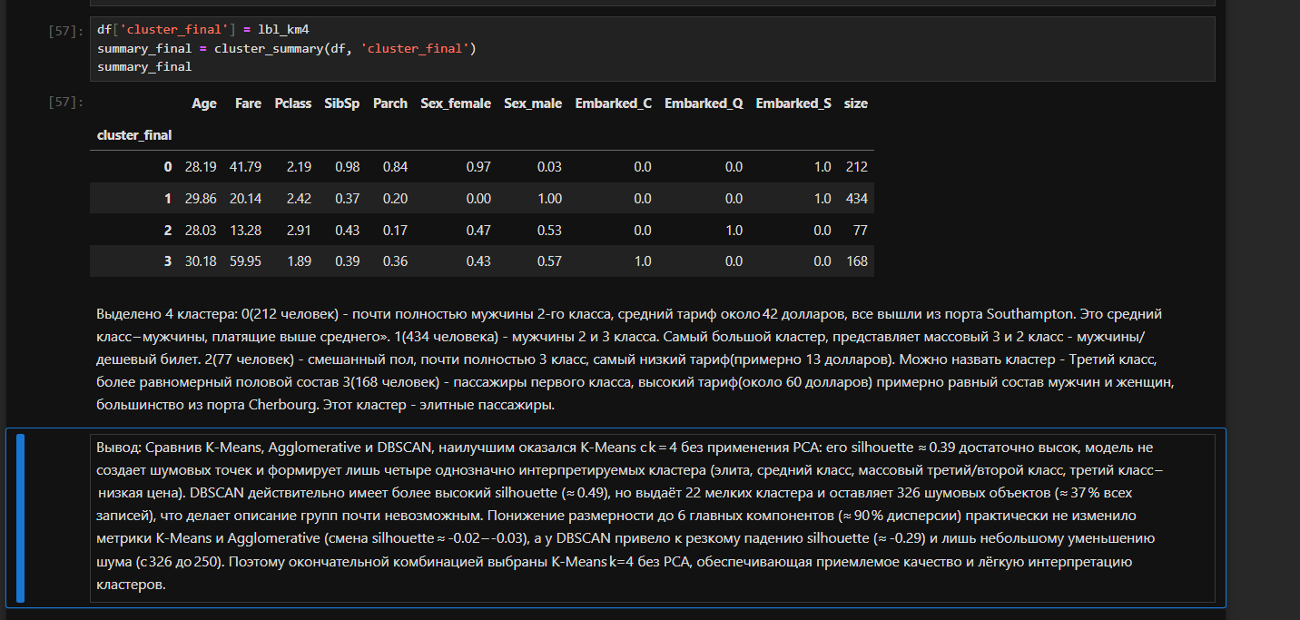
Рисунок 64 – Работа
Вывод: В работе выполнены все шаги задания: данные Titanic подготовлены, на них построены K-Means, агломеративная кластеризация и DBSCAN как в оригинальном пространстве, так и после снижения размерности PCA (около 90 % дисперсии); рассчитаныметрики silhouette, davies_bouldin и calinski_harabasz; показано, что оптимальной оказывается модель K-Means с k = 4 без применения PCA, дающая чётко интерпретируемые кластеры и удовлетворительные показатели качества.

ПРАКТИЧЕСКАЯ РАБОТА №8

Анализ текстовых данных
Цель работы: применить методы кластеризации для группировки текстовых документов, оценить качество кластеризации с помощью метрик, а также исследовать влияние снижения размерности (PCA) на результаты кластеризации на примере коллекции текстовых документов.
Ход работы:
- Работать будем на основе предоставленных преподавателем текстовых данных. Все действия описаны в отчете ipynb.
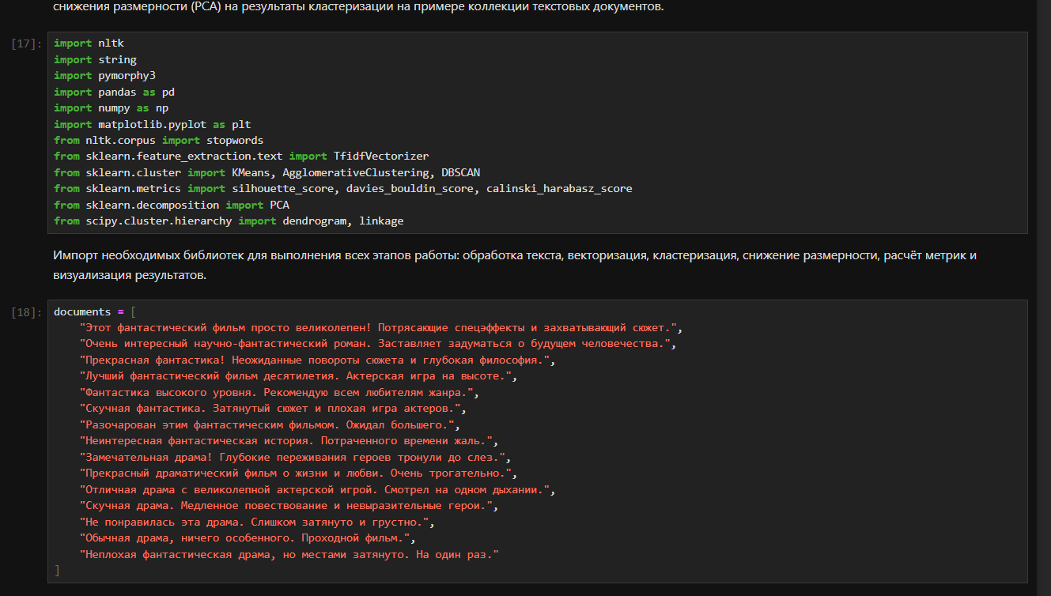
Рисунок 65 – Работа
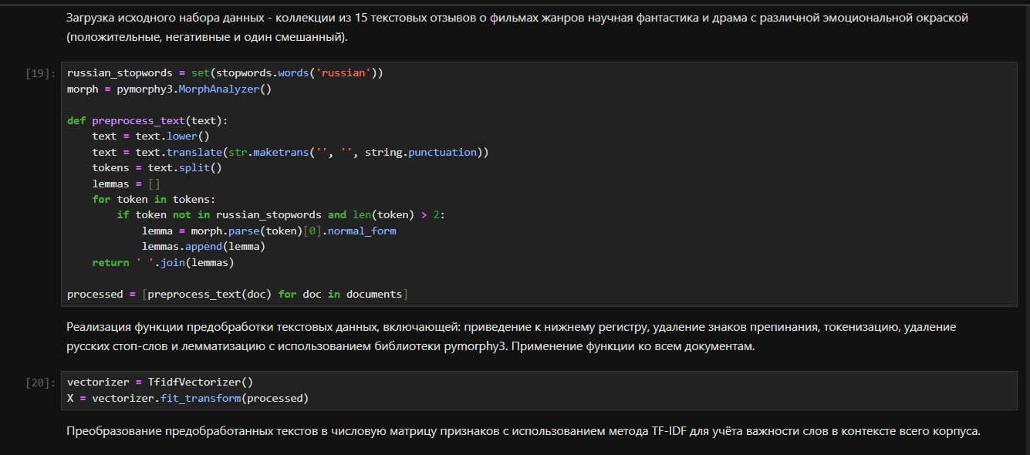
Рисунок 66 – Работа
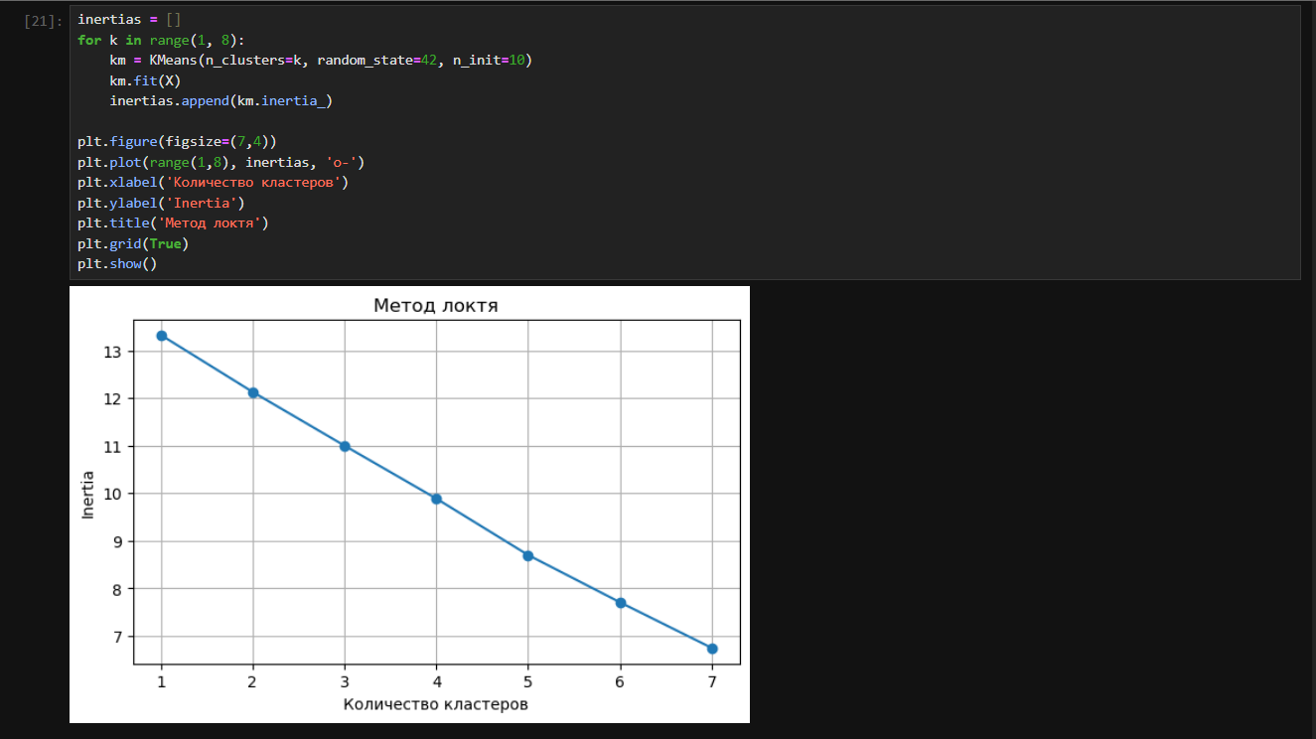
Рисунок 67 – Работа
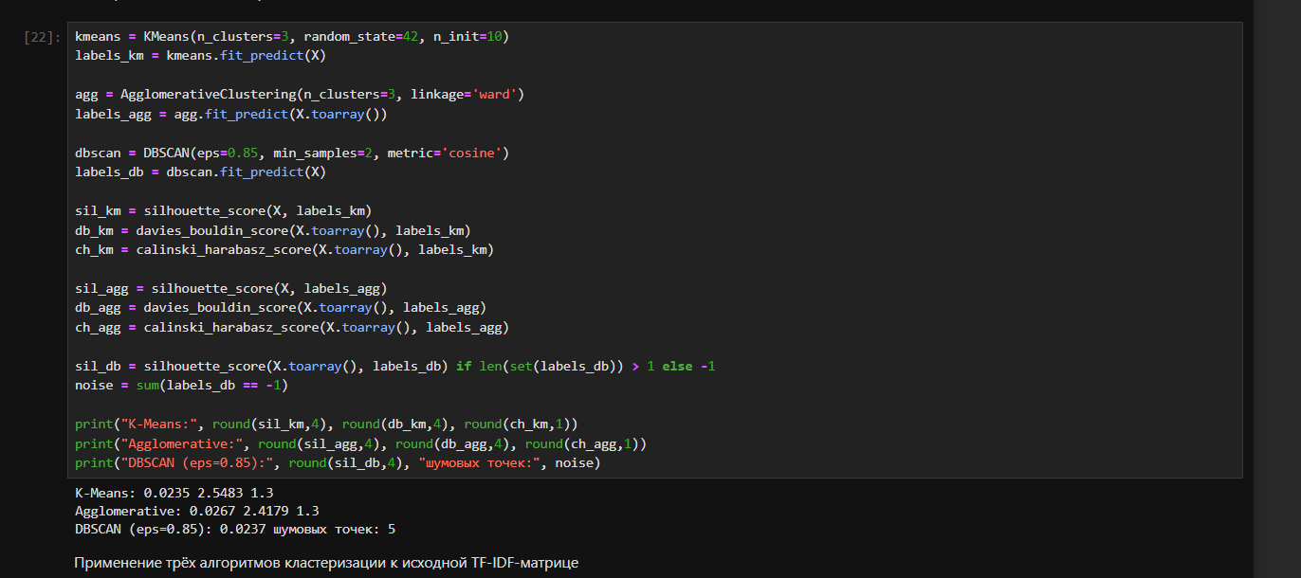
Рисунок 68 – Работа
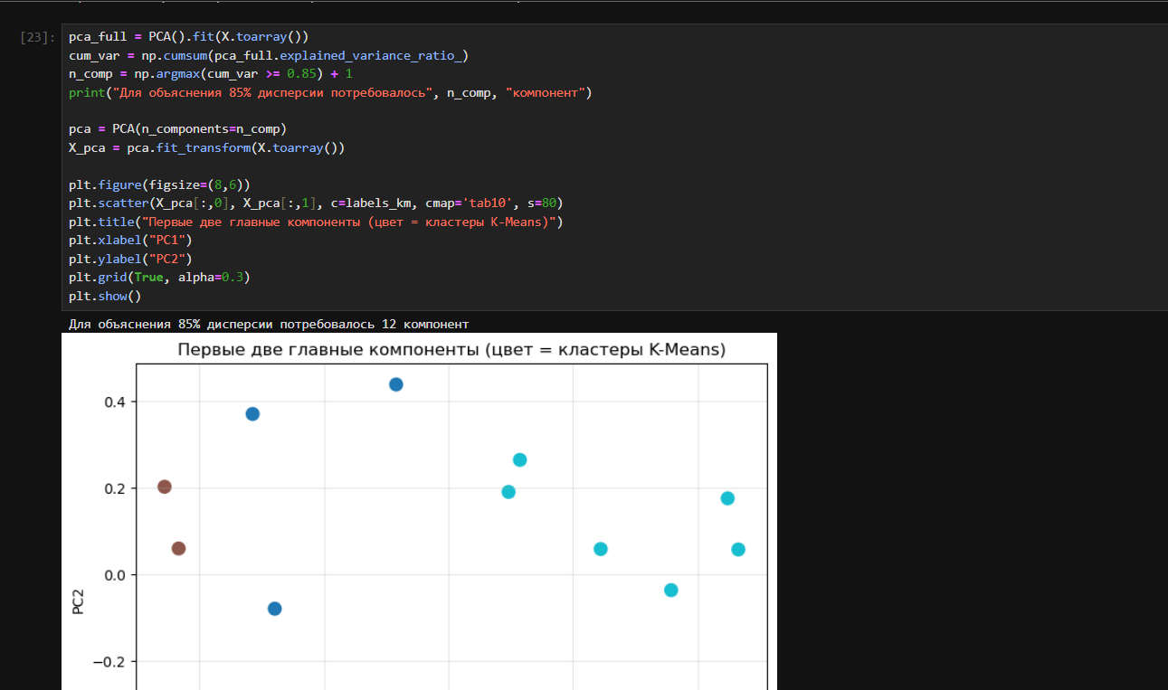
Рисунок 69 – Работа
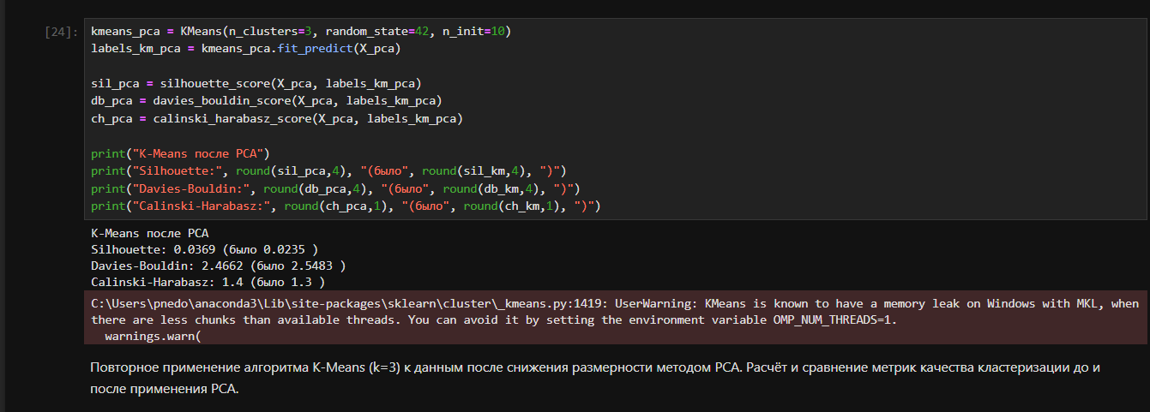
Рисунок 70 – Работа
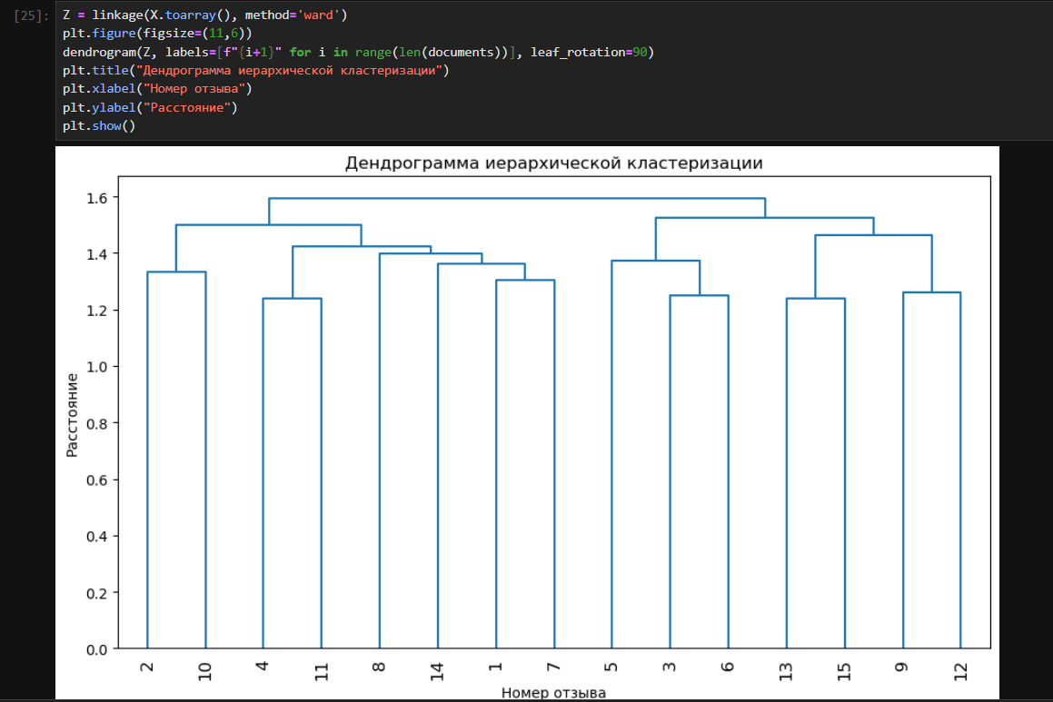
Рисунок 71 – Работа
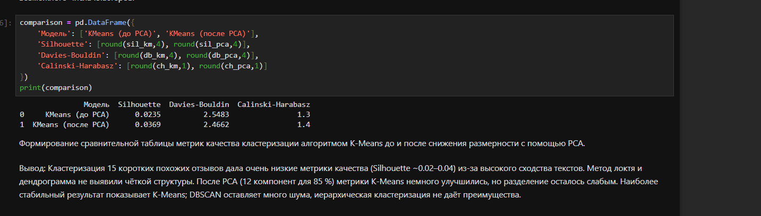
Рисунок 72 – Работа
Вывод: методы кластеризации текстов успешно применены, качество кластеров оценено по трём метрикам, влияние PCA на результаты проанализировано. Метрики получились низкими из-за малого количества похожих коротких текстов, после PCA наблюдается лишь небольшое улучшение. Наиболее подходящий алгоритм для данного набора – K-Means.

ПРАКТИЧЕСКАЯ РАБОТА №9

Создание простой нейросети
Цель работы: Провести разведочный анализ данных по выбранному dataset(Ссылка)
Ход работы:
- В основе программы лежит модуль работы с данными, реализованный с использованием библиотеки pandas для загрузки и обработки датасета Pokemon.csv. Алгоритм рекомендации использует метод взвешенного перебора с начислением баллов на основе текстового запроса пользователя. Система анализирует ключевые слова, связанные с типами покемонов (огонь, вода, трава, электричество, психический, дракон), начисляя от 40 до 50 баллов за совпадение типа. Дополнительно учитываются характеристики: при запросах «сильный» добавляются баллы за показатели атаки, «быстрый» — за скорость, «живучий» — за здоровье и защиту, «умный» — за специальную атаку. Итоговый рейтинг нормализуется в проценты совместимости, после чего формируется топ-5 рекомендаций. Также реализованы функции поиска по имени покемона, фильтрации по диапазону характеристик и определения слабейших покемонов по сумме базовых статов.
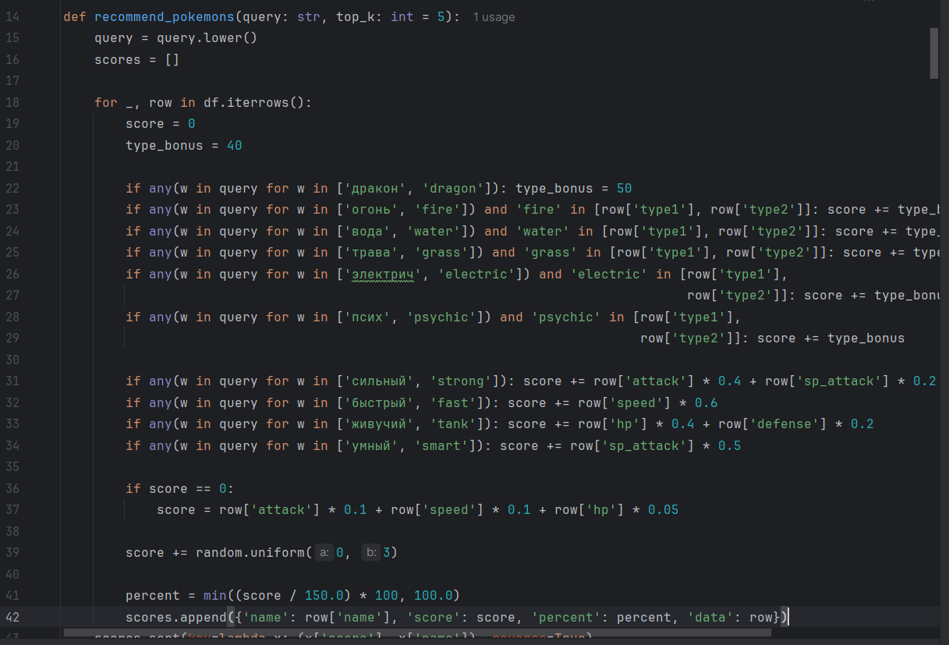
Рисунок 73 – Функция рекомендации
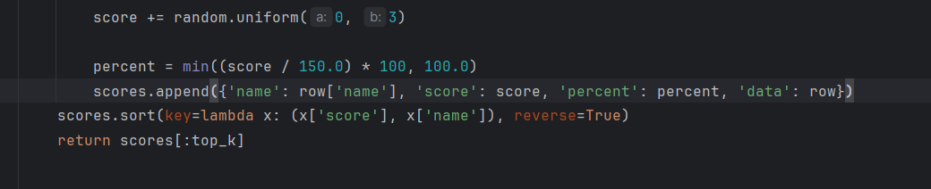
Рисунок 74 – Функция рекомендации
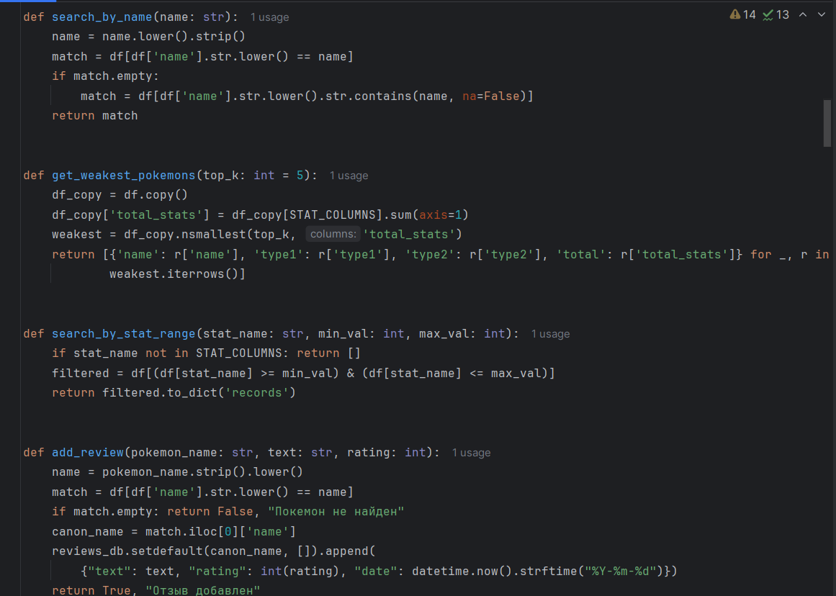
Рисунок 75 – Доп. функции поиска, топа, сортировки и отзыва.
- Интерфейс приложения разработан с использованием библиотеки tkinter и организован в виде многовкладочной структуры с четырьмя основными разделами. Первая вкладка содержит поле ввода текстового запроса и таблицу результатов рекомендации с отображением имени, типов, основных характеристик и процента совместимости. Вкладка поиска по имени предоставляет возможность быстрого нахождения конкретного покемона с выводом полной информации о его статах. Раздел аналитики включает кнопку отображения топ-5 слабейших покемонов и инструмент поиска по диапазону значений характеристик с выбором параметра и вводом минимального и максимального значений. Вкладка отзывов позволяет добавлять оценки и комментарии к покемонам с последующей выгрузкой статистики в CSV-файл. Все таблицы оснащены полосами прокрутки и адаптированы для удобного просмотра данных.
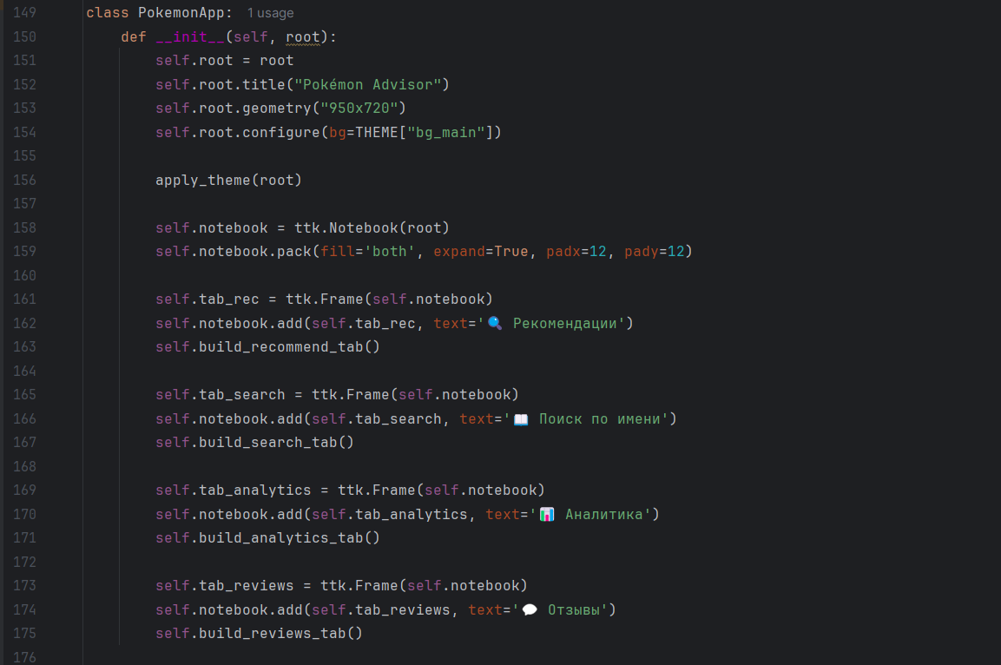
Рисунок 76 – Интерфейс
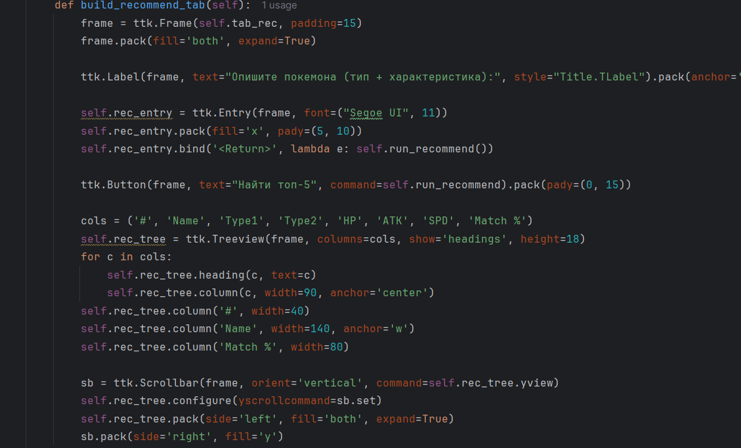
Рисунок 77 – Вкладки
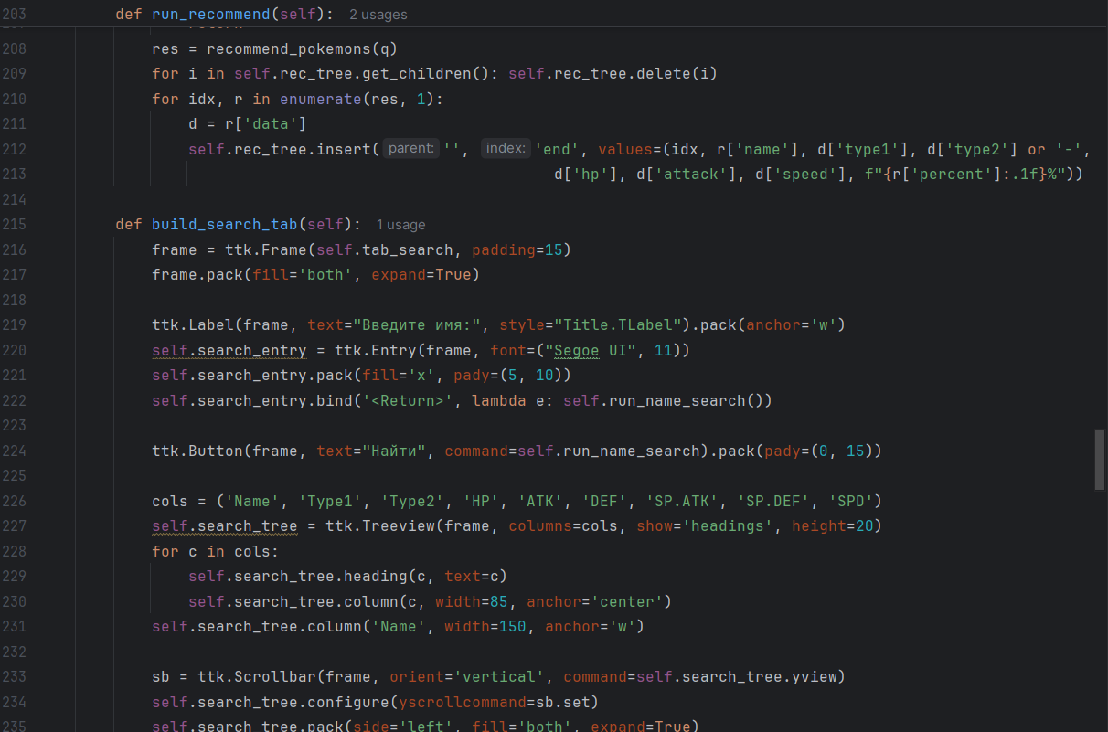
Рисунок 78 – Вкладки
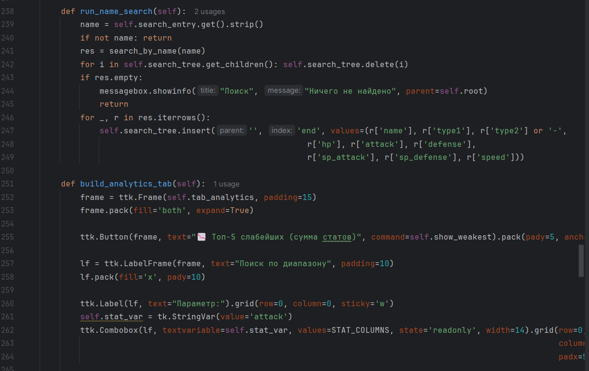
Рисунок 79 – Вкладки
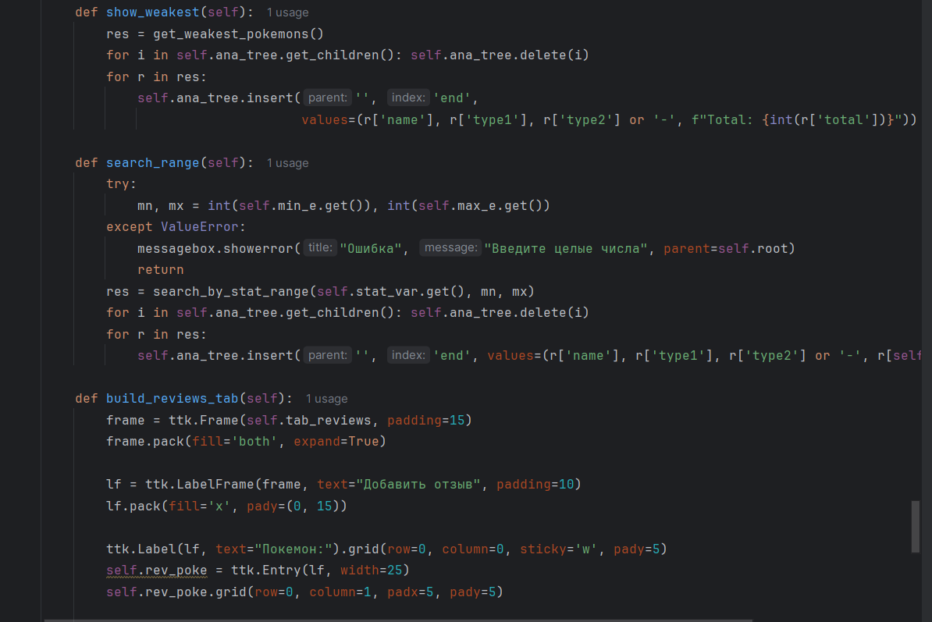
Рисунок 80 – Вкладки
- Программа включает подсистему управления отзывами, которая хранит данные в оперативной памяти в виде словаря с ключами по именам покемонов. Каждый отзыв содержит текстовое описание, числовую оценку от 1 до 5 и дату добавления. Реализована функция экспорта статистики отзывов в формат CSV с расчётом среднего рейтинга и общего количества отзывов для каждого покемона.
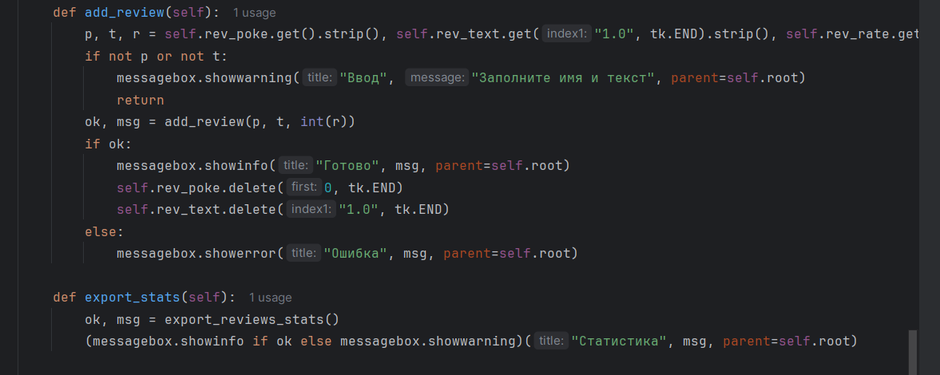
Рисунок 81 Отзывы/экспорт
- Проверяем итоговый результат
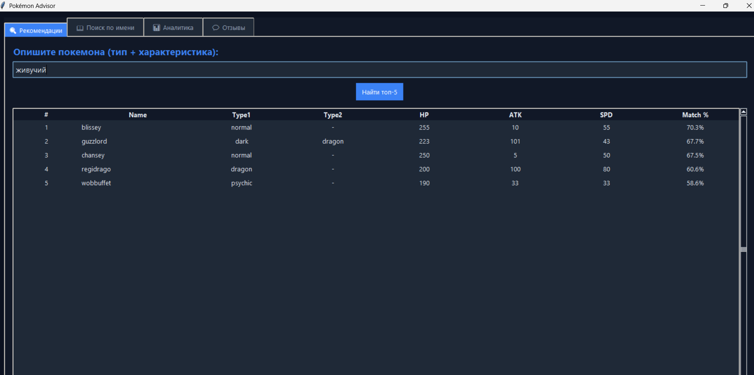
Рисунок 82 – Рекомендации
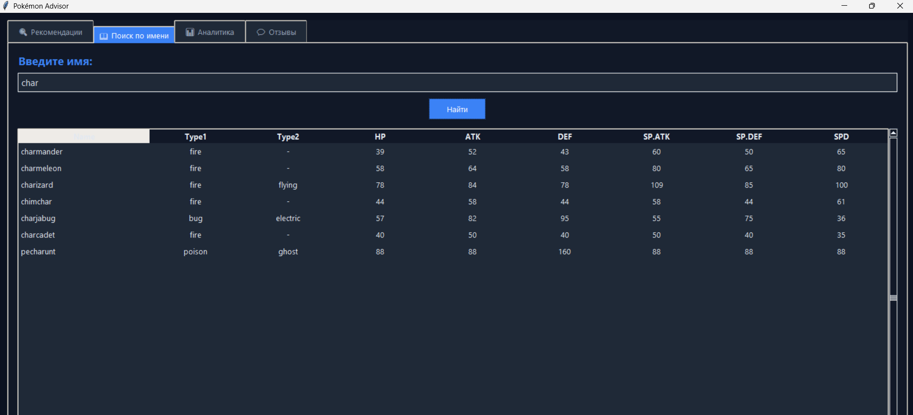
Рисунок 83 – Поиск
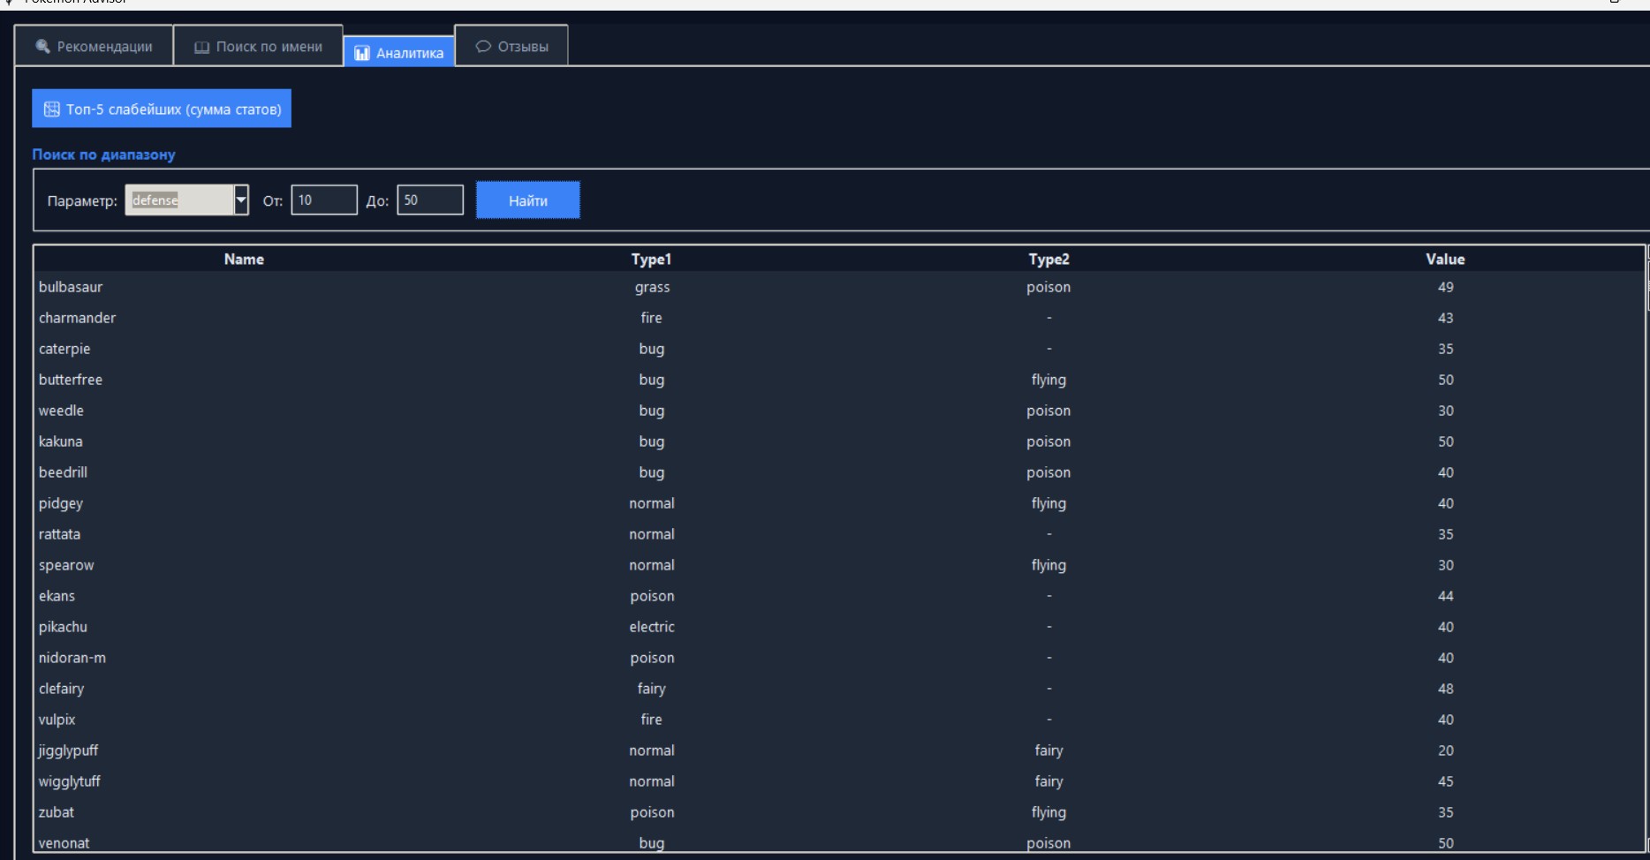
Рисунок 84 – Диапазон/топ слабейших
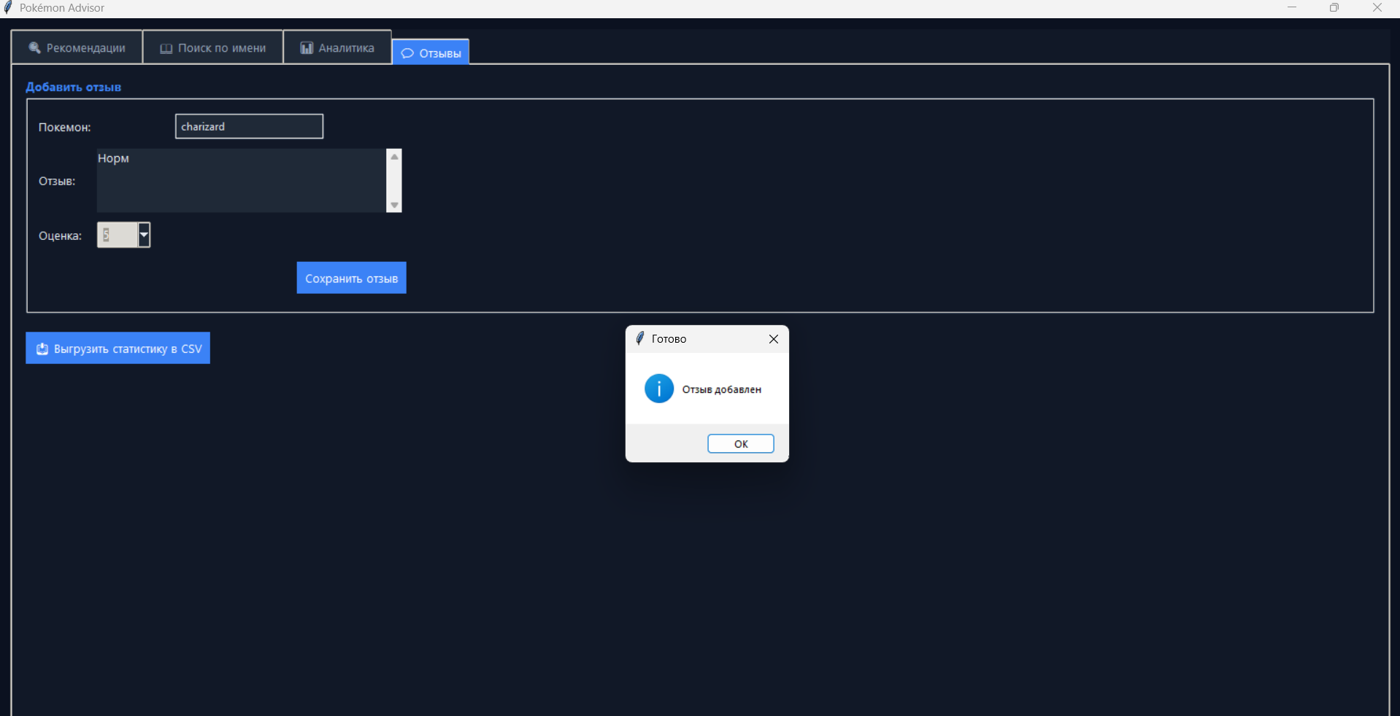
Рисунок 85 – Отзыв
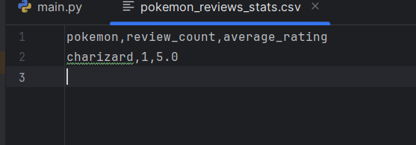
Рисунок 86 – экспорт
Вывод: была разработана рекомендательная система для подбора покемонов на основе текстового запроса с использованием взвешенного алгоритма скоринга. Приложение реализовано на Python с графическим интерфейсом на tkinter, поддерживает поиск по имени, фильтрацию по характеристикам и управление отзывами. Все функциональные требования выполнены, программа готова к использованию и демонстрации.
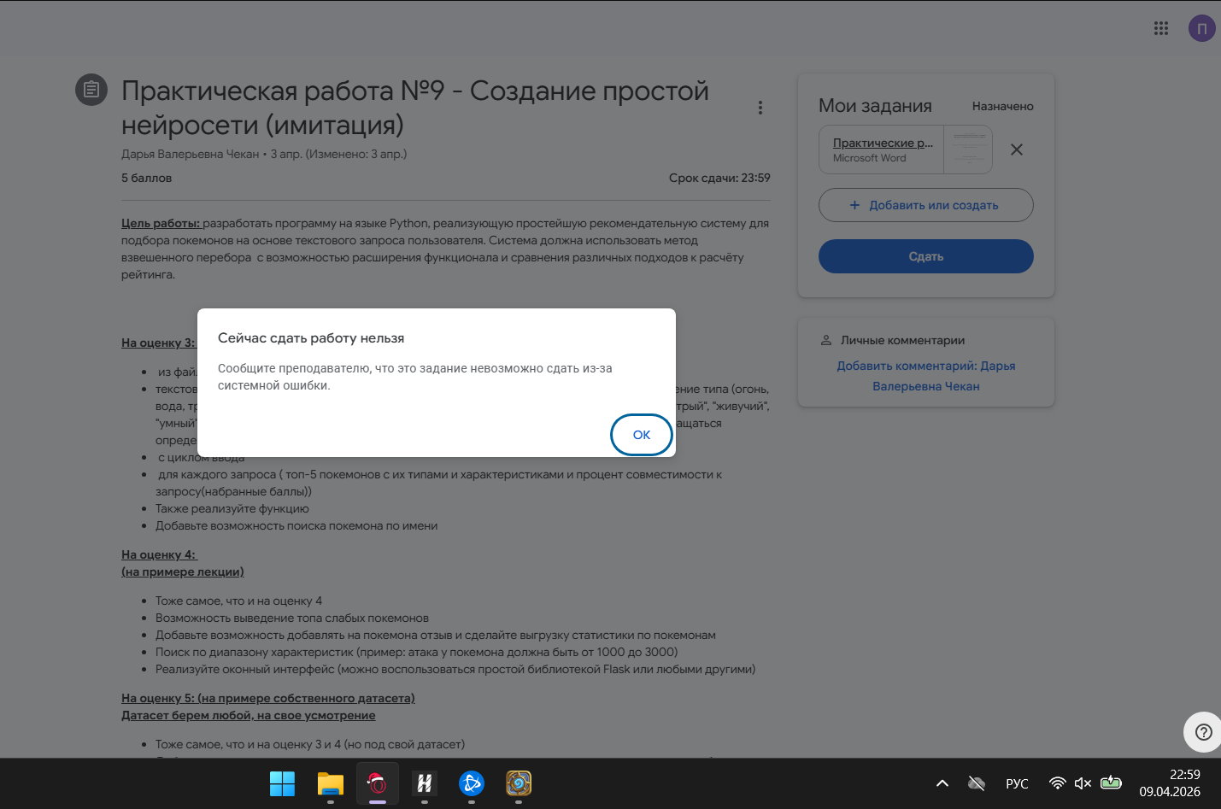

ПРАКТИЧЕСКАЯ РАБОТА №10

Разработка ML-продукта для анализа отзывов
Цель работы: Разработать полноценный ML-продукт для анализа отзывов клиентов интернет-магазина, включающий классификацию тональности, защиту персональных данных, рекомендательную систему на основе коллаборативной фильтрации, кластеризацию с использованием SentenceTransformer и многостраничный веб-интерфейс на Streamlit.
Ход работы:
1. Датасет. Для работы создан собственный синтетический датасет из 300 отзывов покупателей на 10 товаров электроники (смартфоны, ноутбуки, наушники, планшеты и др.). Каждая запись содержит поля: текст отзыва, рейтинг (1–5), наименование товара, дата, ID пользователя, имя, номер телефона, метка тональности. Генерация выполняется в файле dataset.py с использованием пулов шаблонных текстов для позитивных, негативных и нейтральных отзывов (по 25 вариантов каждый). Данные сохраняются в базу данных SQLite (reviews.db) через модуль database.py и дублируются в CSV-файл data/reviews.csv.

Рисунок – Структура датасета (первые строки, поля)

Рисунок – Итоговый отчёт student_report.png (9 графиков)
2. Функции анализа. В модуле utils.py реализованы вспомогательные функции: predict_sentiment() возвращает метку («позитивный» / «негативный») и процент уверенности модели; top_positive_products() возвращает топ товаров по доле позитивных отзывов; top_negative_words() возвращает 5 наиболее частых слов в негативных отзывах. Также реализованы функции маскировки персональных данных mask_phone() и mask_name() для защиты номеров телефонов и имён пользователей.
3. Обучение моделей. Тексты отзывов векторизованы методом TF-IDF (TfidfVectorizer, 300 признаков, биграммы). Обучены 5 моделей классификации тональности: LogisticRegression, RandomForestClassifier, XGBClassifier, MLPClassifier (нейронная сеть, 2 скрытых слоя) и CatBoostClassifier. Для каждой модели выполнен подбор гиперпараметров методом GridSearchCV (по 3 параметрам, cv=3). Результаты до и после подбора (Accuracy, Precision, Recall, F1) сведены в сравнительную таблицу. Все обученные модели сохранены в models_saved/ с помощью библиотеки joblib.

Рисунок – Сводная таблица метрик 5 моделей (до и после GridSearchCV)

Рисунок – ROC-кривые всех моделей
4. Векторизация и кластеризация. Для семантической векторизации отзывов применена предобученная модель SentenceTransformer (paraphrase-multilingual-MiniLM-L12-v2), поддерживающая русский язык и формирующая 384-мерные эмбеддинги. На полученных векторах обучены два алгоритма кластеризации: KMeans (5 кластеров) и DBSCAN (eps=0.5, min_samples=3, метрика cosine). Для визуализации применено снижение размерности методом PCA до 2 компонент; результат отображён в интерактивном графике Plotly. Для каждого кластера определены топ-10 ключевых слов и средняя доля позитивных отзывов.

Рисунок – Интерактивная карта кластеров (PCA + KMeans)

Рисунок – Топ-10 слов и средняя тональность кластера; примеры отзывов при клике
5. Рекомендательная система. Реализована персонализированная рекомендательная система на основе user-based collaborative filtering (модуль recommender.py). При первом входе пользователю присваивается уникальный ID, сохраняемый в сессии Streamlit. На основе матрицы "пользователь — товар" и коэффициентов косинусного сходства система предсказывает оценки для товаров, которые пользователь ещё не оценивал, и возвращает топ-5 рекомендаций. Для новых пользователей применяется стратегия cold-start — возврат товаров с наивысшим средним рейтингом.

Рисунок – Страница рекомендаций: история оценок и топ-5 товаров
6. Веб-интерфейс. Разработан многостраничный веб-интерфейс на Streamlit (6 страниц). Главная страница: форма добавления отзыва (текст + оценка 1–5 + товар) с мгновенным предсказанием тональности; поле для анализа произвольного текста с отображением метки и уверенности; KPI-метрики (количество отзывов, средний рейтинг, % позитивных); графики распределения оценок и динамики отзывов по дням; облака слов для позитивных и негативных отзывов.

Рисунок – Главная страница: форма отзыва и анализ тональности

Рисунок – Главная страница: облако слов и графики статистики
7. Дополнительные страницы веб-интерфейса: «Рекомендации» — персонализированные топ-5 товаров и история оценок пользователя; «Статистика товаров» — сводная таблица (средний рейтинг, количество отзывов, % позитивных), столбчатые графики, топ-5 негативных слов и облако слов по выбранному товару; «Сравнение моделей» — интерактивная таблица метрик, диаграмма F1 до/после GridSearchCV, ROC-кривые; «Кластеры» — интерактивный Plotly-scatter с возможностью клика на кластер для просмотра примеров отзывов; «Администратор» — просмотр последних 50 записей app.log с фильтром по user_id, защищён паролем.

Рисунок – Страница статистики товаров: таблица и графики

Рисунок – Панель администратора: записи app.log
8. Логирование и тесты. Все запросы к веб-приложению логируются в файл app.log в формате: дата/время | user_id | действие | результат. Написаны 23 unit-теста на pytest (модуль tests/test_functions.py), покрывающие: маскировку телефона и имени (mask_phone, mask_name), предсказание тональности (predict_sentiment), генерацию и загрузку датасета, вычисление метрик качества (compute_metrics), работу рекомендательной системы, функции top_positive_products и top_negative_words. Все 23 теста пройдены успешно.

Рисунок – Результаты запуска pytest (23 теста, все passed)
Вывод: В ходе практической работы был разработан полноценный ML-продукт для анализа отзывов клиентов интернет-магазина. Создан собственный датасет (300 записей, 10 товаров, 30 пользователей). Реализована классификация тональности пятью моделями (LogisticRegression, RandomForest, XGBoost, MLPClassifier, CatBoost) с подбором гиперпараметров через GridSearchCV; все модели показали высокие метрики на синтетических данных. Выполнена кластеризация отзывов с применением SentenceTransformer, KMeans и DBSCAN с интерактивной визуализацией через PCA и Plotly. Разработан веб-интерфейс на Streamlit (6 страниц) с рекомендательной системой на основе user-based collaborative filtering, логированием всех запросов в app.log и покрытием кода 23 unit-тестами. Репозиторий проекта: https://github.com/NeskoraA/ML-PROJECT

